深圳市企业登记档案查询平台
网上查档操作手册

目录

一、数字证书登录操作说明 2
二、电子印章登录操作说明 10
三、人脸识别登录操作说明 15
四、手机微信查档操作说明 28
五、“i深圳”手机查档操作说明 41
六、“深圳市场监管”微信公众号查档操作说明 55
七、“深圳信用网”微信公众号查档操作说明 69
八、企业章程查询方法 84

一、数字证书登录操作说明

1、首先进入我局官网（http://amr.sz.gov.cn/），再找到企业登记档案查询（如图一所示），将鼠标移动到【网上自助查档】，再移动到右边点击【数字证书登录】按钮，如下图二所示：

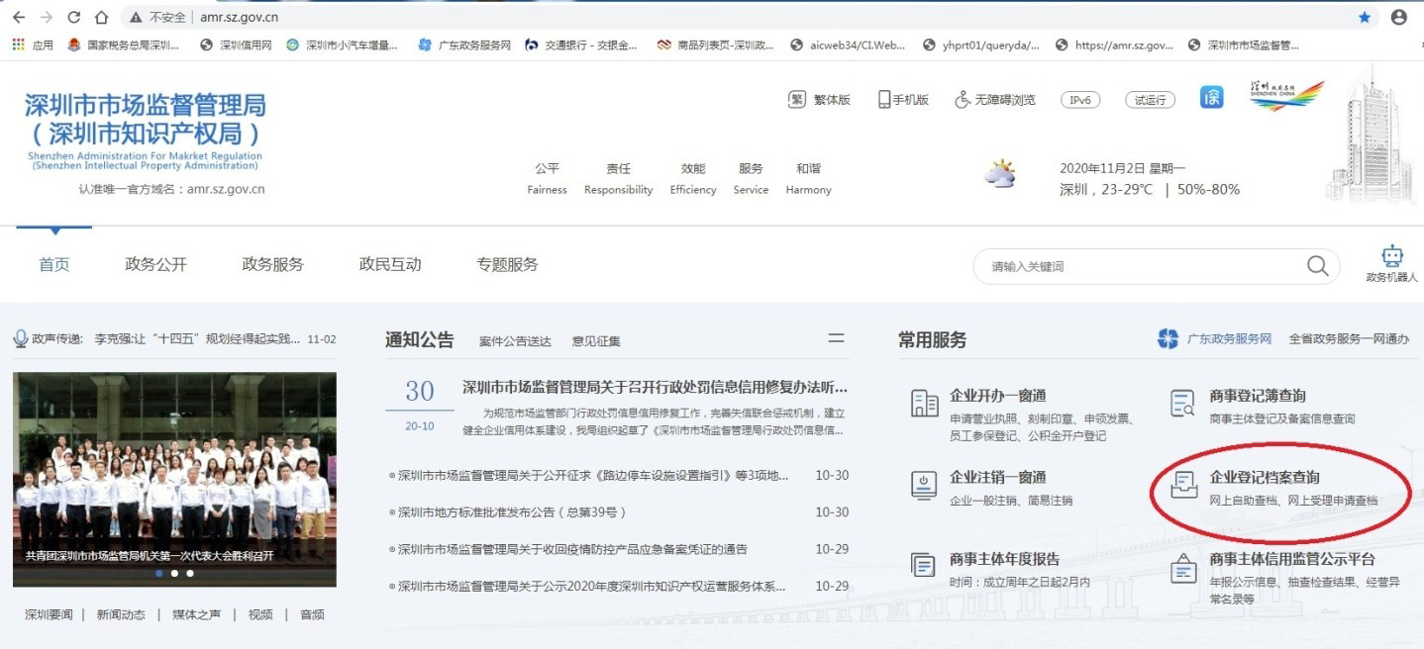
图一
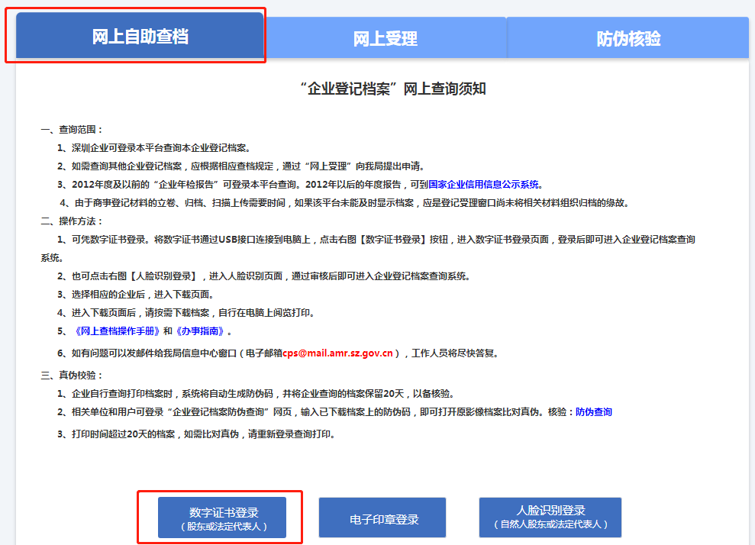
图二

2、进入【数字证书用户登录】页面，插入【企业数字证书】（或股东数字证书、法定代表人数字证书）。选择要查询企业数字证书，如下图所示：
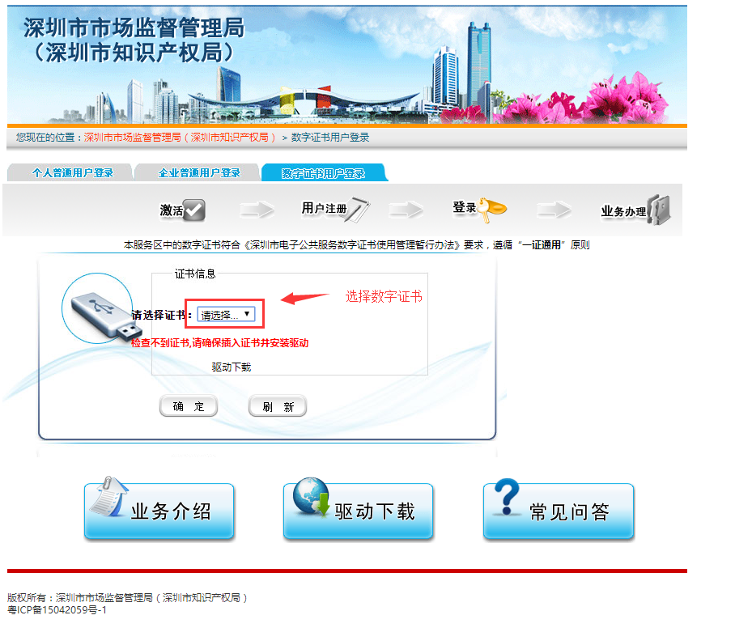

3、登录成功后，可以看到有一个【档案查询】按钮（如下图所示），点击【档案查询】按钮，进入企业登记档案查询系统，加载企业所有相关档案信息。

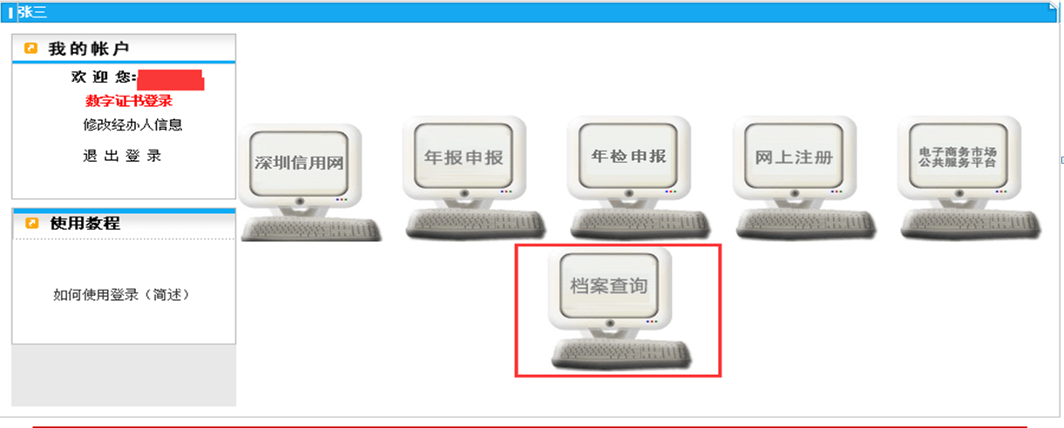
（1）如加载期间未找到相关证书信息，系统会给予相对应的提示，（注：请确认数字证书是否有效）如下图所示：
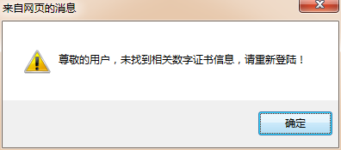
（2）如加载期间未找到相关企业信息，系统会给予相对应的提示，如下图所示：
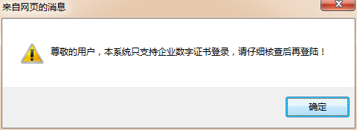

4、加载成功后，出现系统操作首页，如下图所示：
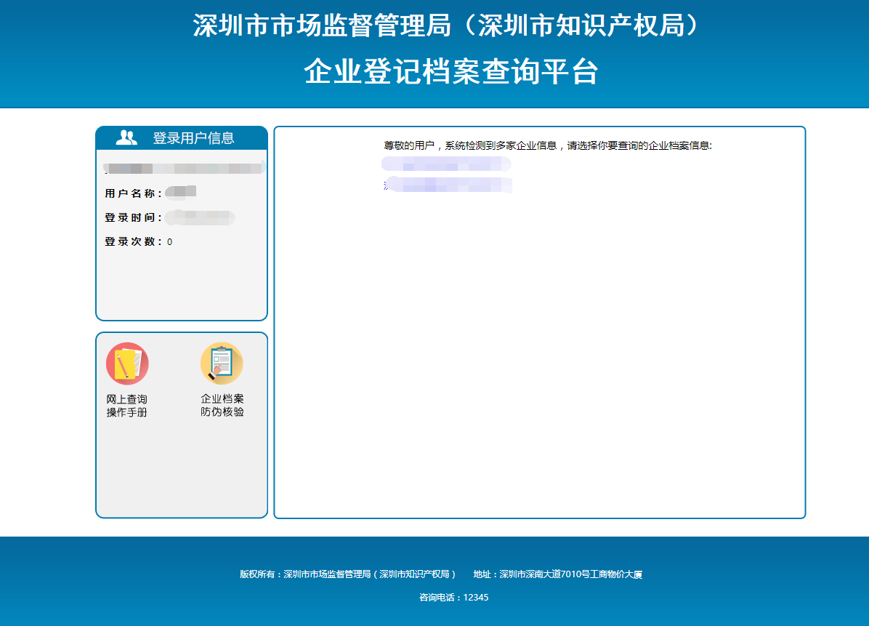

当系统未找到相关档案信息，给予相对应提示，如下图所示：
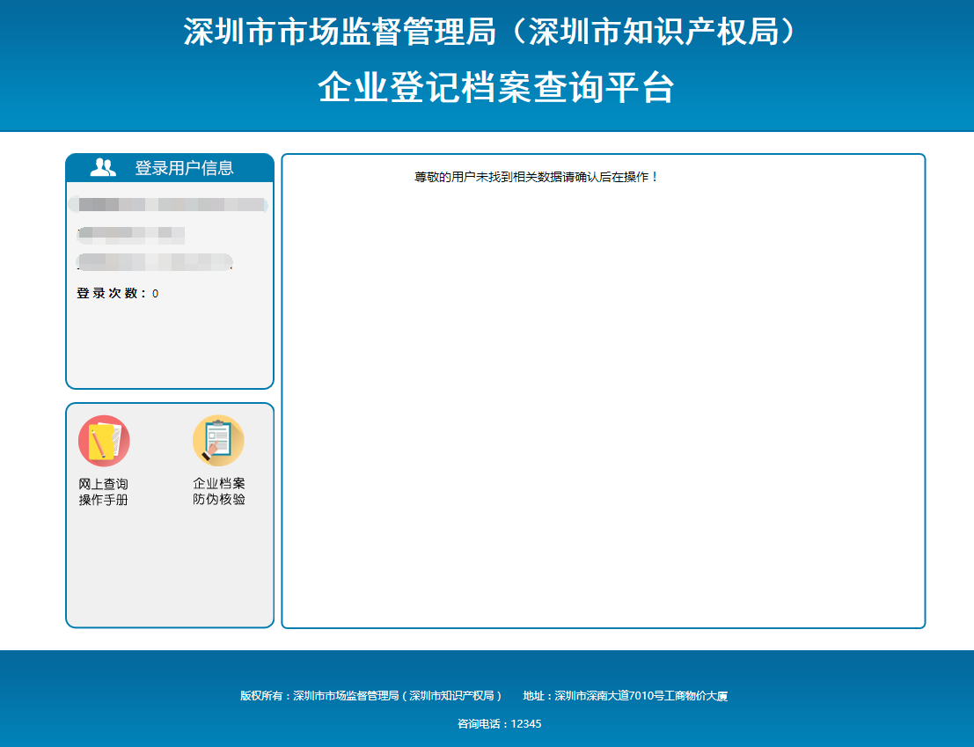
5、选择需要查询的企业名称，进入企业登记档案查询系统，加载企业所有相关档案信息。如下图所示：
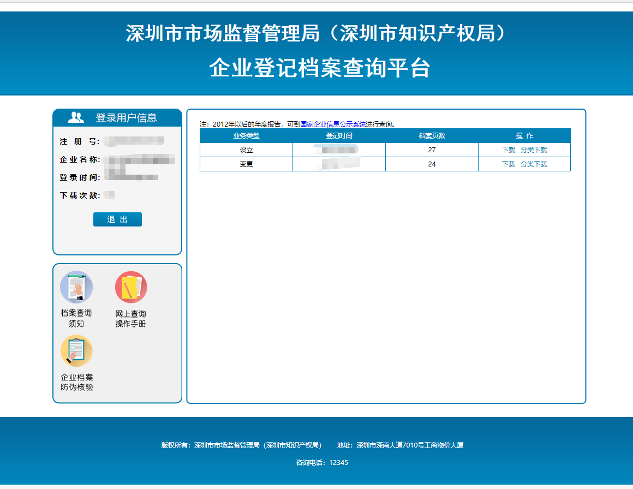
6、选择要查询的档案，可以进行“下载”和“分类下载”操作。“下载”可以下载该档案的全部内容，“分类下载”可以选择自己需要的内容进行下载。
（1）点击【操作】列上的【下载】按钮，会出现加载条。如下图所示：
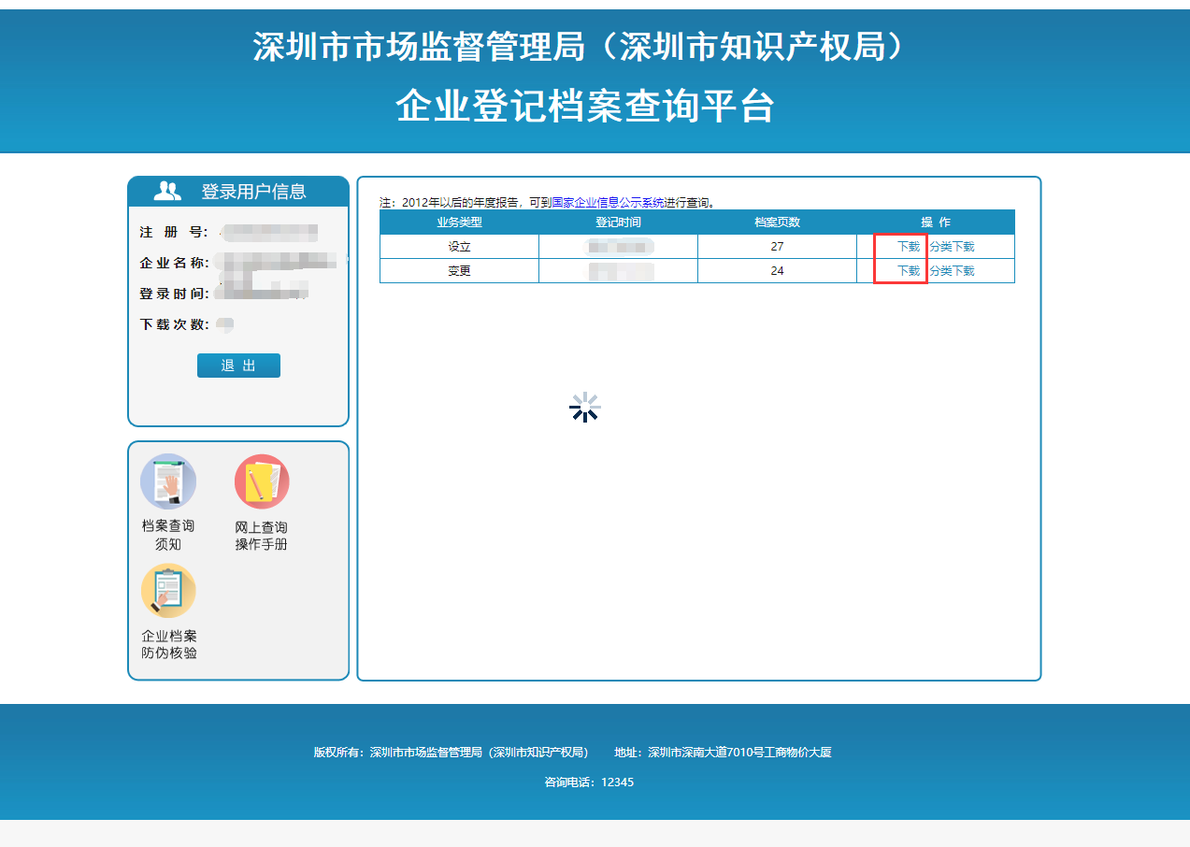
a、下载期间如操作的用户和下载的档案信息不相符，系统将给予提示信息。如下图所示：
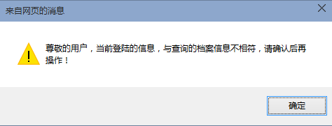

b、下载期间如发现企业信息不存在，系统将给予提示。如下图所示：
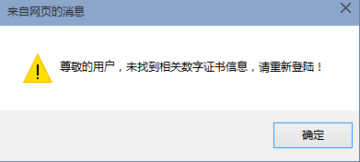
c、下载期间如下载出现异常，系统将给予相对应提示。如下图所示：
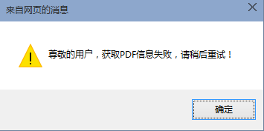
当下载成功后，会弹出如下提醒，点击【保存】，即可保存至本地，如下图所示：
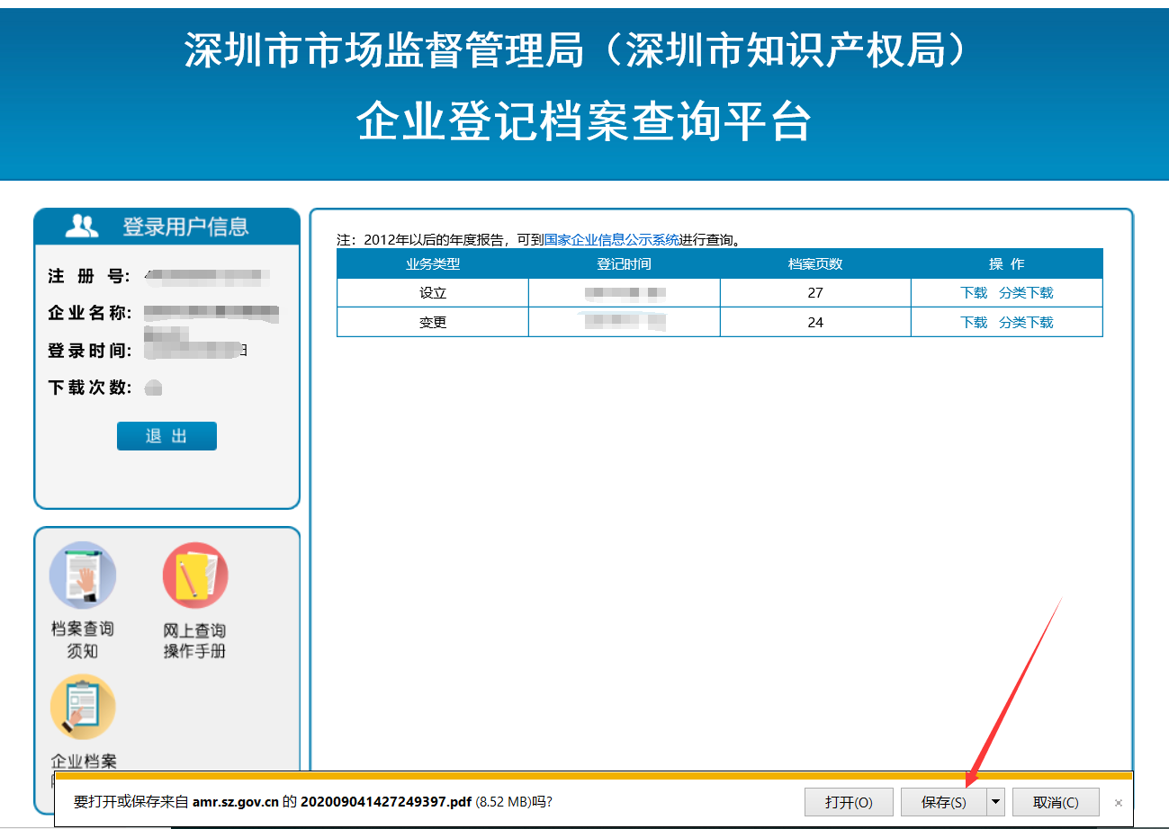
如点击下载按钮系统无反应，请注意网页是否被拦截。如有拦截，可以选择【不过滤此网址广告】，解决问题。
（2）点击【操作】列上的【分类下载】按钮（如图一所示），弹出改档案的详细内容列表，勾选需要下载的类别，点击【下载】按钮（如图二所示）：
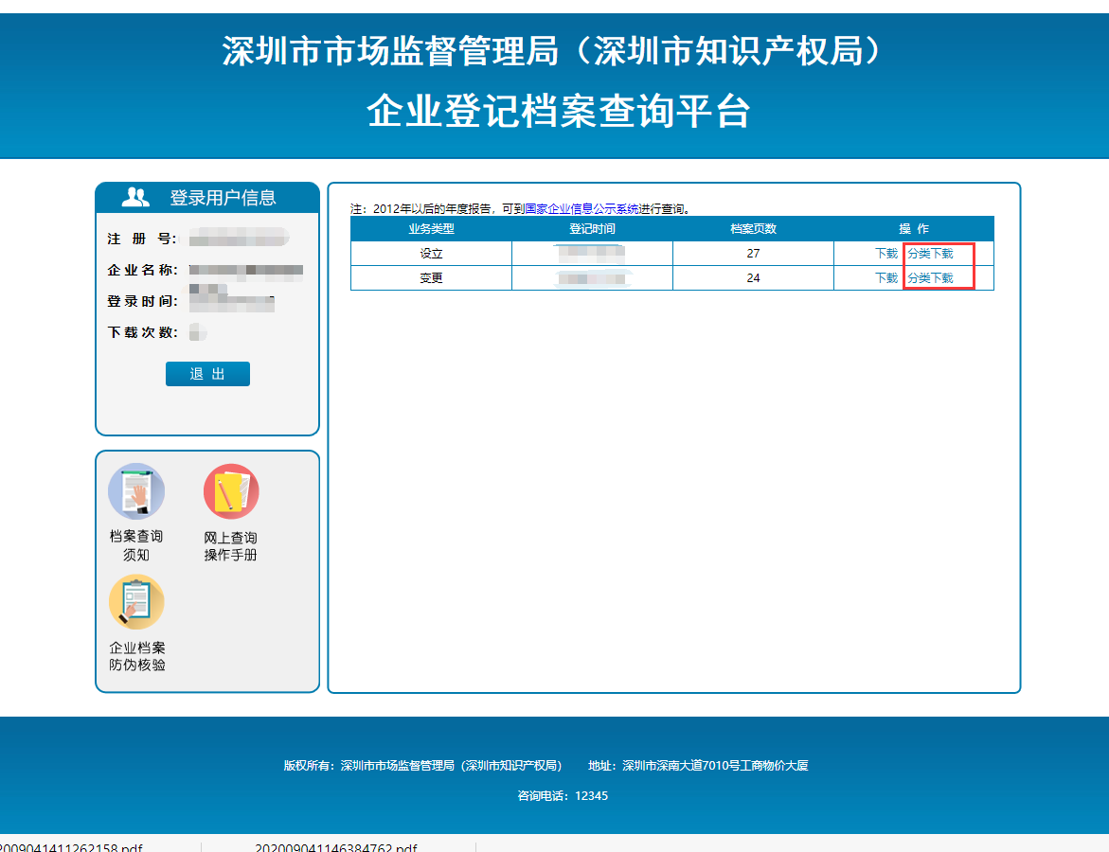
图一

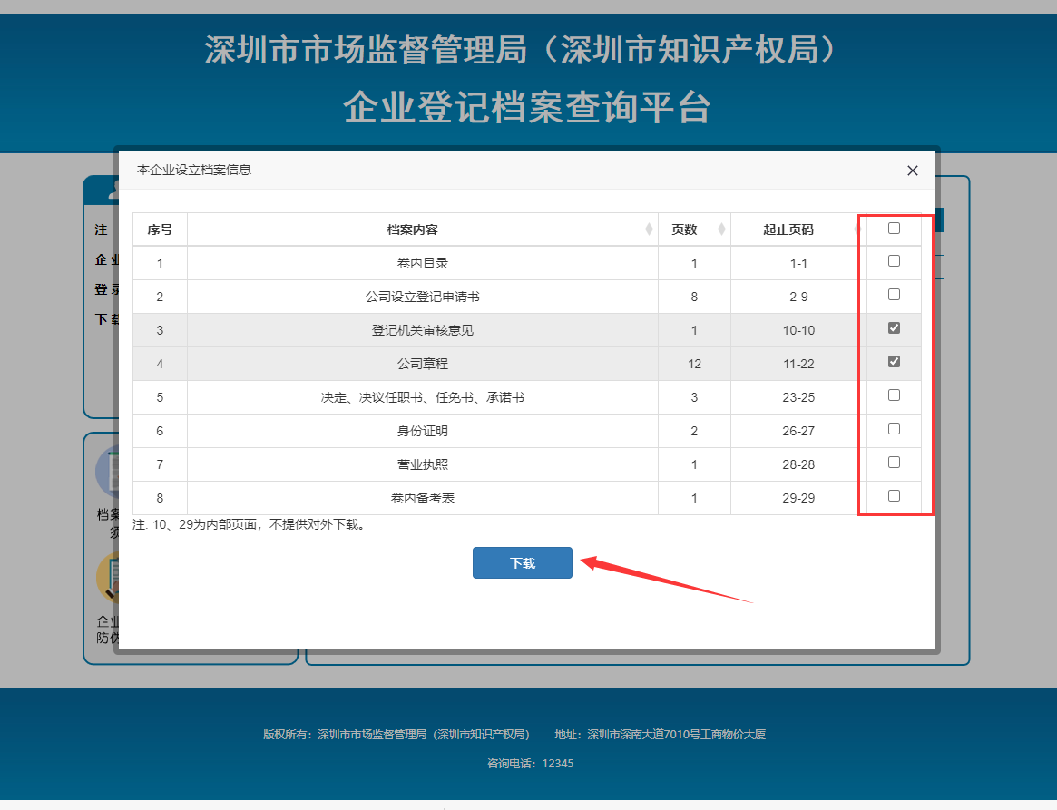
图二
当下载成功后，会弹出如下提醒，点击【保存】，即可保存至本地，如下图所示：
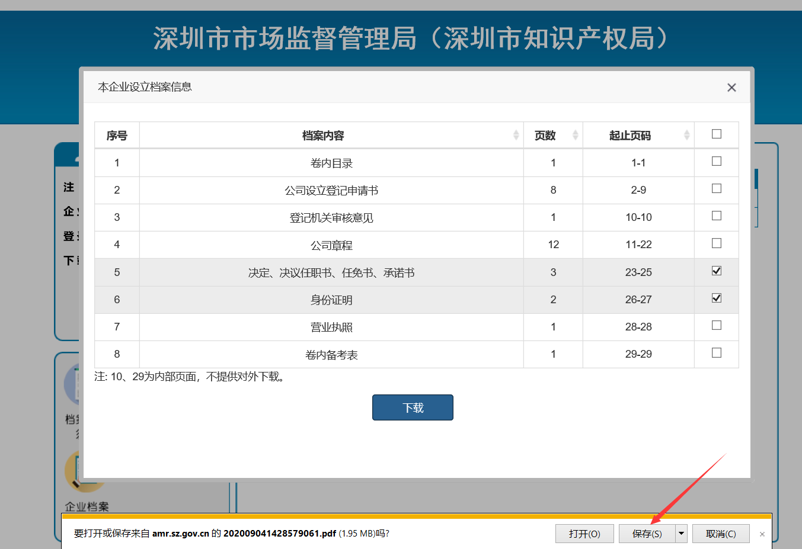

注：网上下载打印的档案复制件均已统一规格、统一标准、统一嵌套印章，具有同等效力。

二、电子印章登录操作说明
1、首先进入我局官网（http://amr.sz.gov.cn/），找到企业登记档案查询（如图一所示）或选择【政务服务】—【企业登记档案查询】。如下图所示：

图一
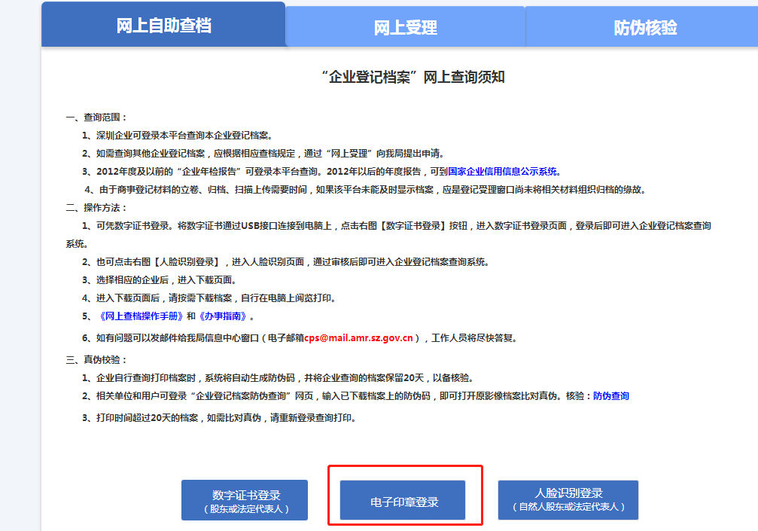
图二
2、登录后，可以看到一个二维码，使用手机微信打开‘深圳电子印章’小程序扫描该二维码。
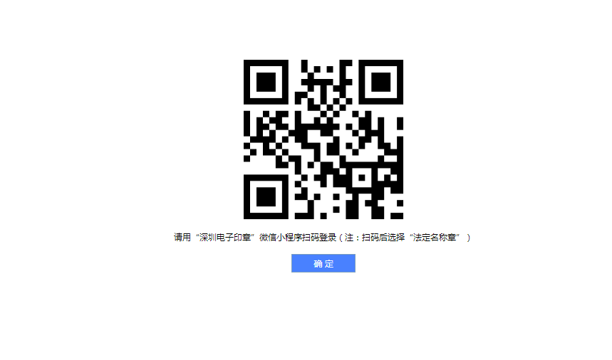
3、‘深圳电子印章’小程序打开后，先通过人脸识别登录，然后再扫码；选取要使用的印章。
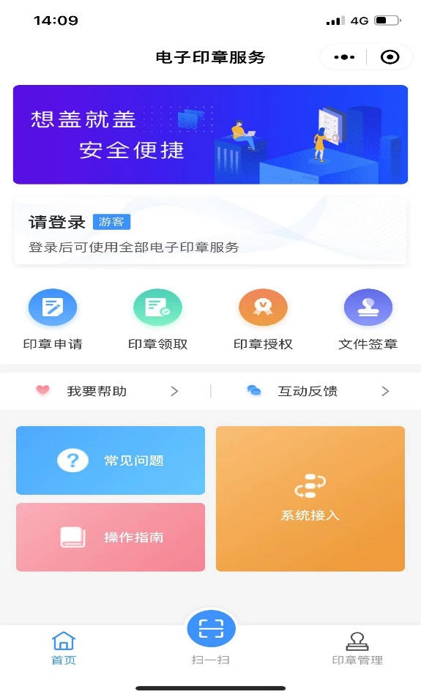
图一
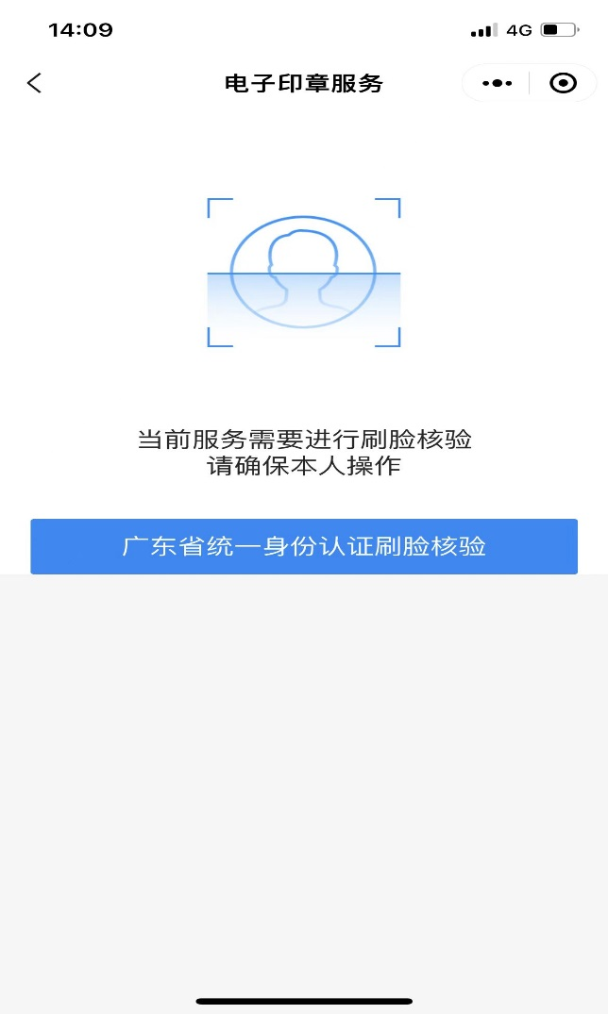
图二
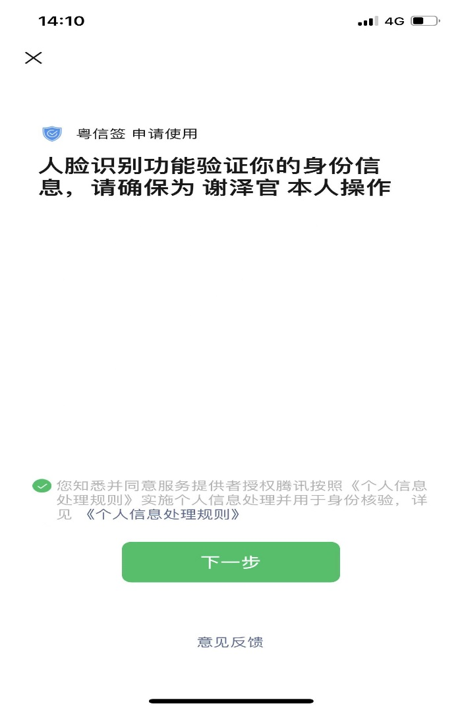
图三
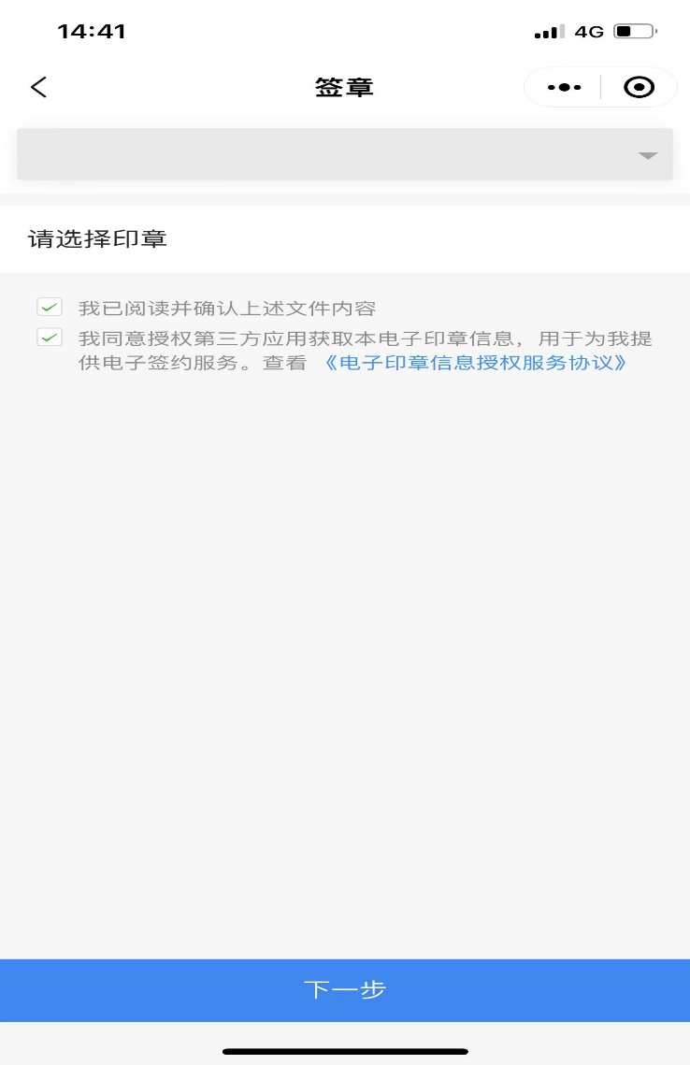
图四
4、点击确认，进入档案查询页面，显示列出“企业登记档案”。选取所需档案，点击【下载】或者【分类下载】，下载保存在本地电脑后，通过PDF格式相关软件进行查阅或打印。
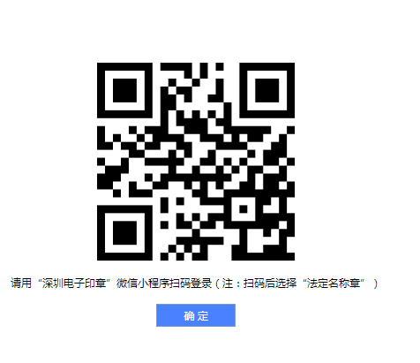
图一

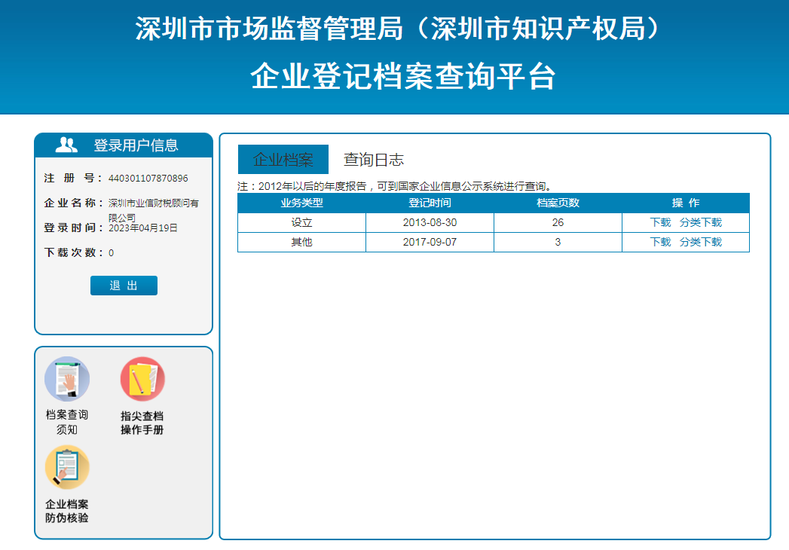
图二

三、人脸识别登录操作说明

首先进入我局官网（http://amr.sz.gov.cn/），找到企业登记档案查询（如图一所示）或选择【政务服务】—【企业登记档案查询】。如下图所示：
一、网上自助查档
1.自然人股东和法定代表人选择【网上自助查档】，再点击【人脸识别登录】按钮，如下图所示：
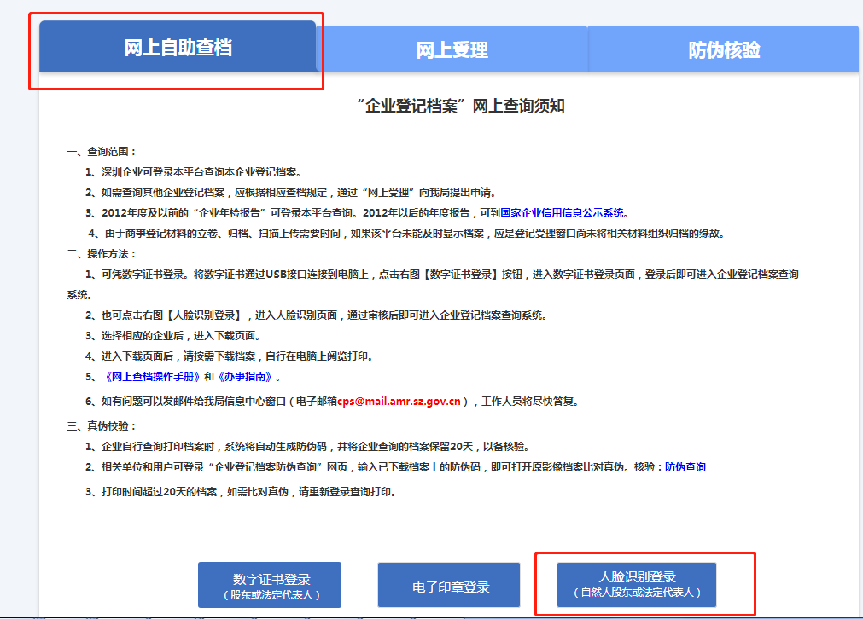
2.登录后，可以看到一个二维码，使用手机微信“扫一扫”功能扫描该二维码，进入人脸识别验证系统。点击【快速验证】按钮进入人脸识别验证上传资料页面。
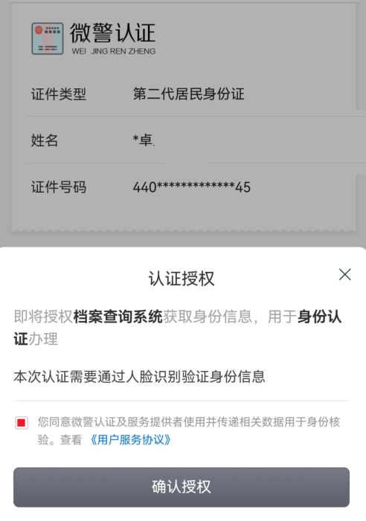
3.人脸识别验证成功后，点击【下一步】。电脑显示进入查询页面，显示与登录人有关的企业名称。点击要查询档案的企业名称，显示列出“企业登记档案”。选取所需档案，点击【下载】或者【分类下载】，下载保存在本地电脑后，通过PDF格式相关软件进行查阅或打印。
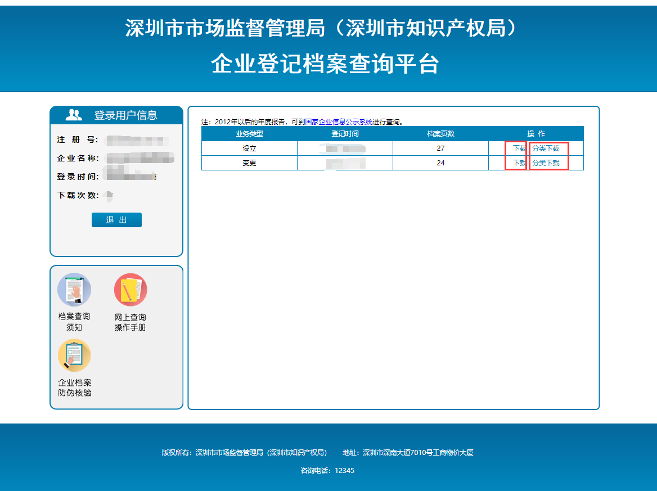
二、网上受理
1.【公、检、法（包括纪委、监察）等机关工作人员、本企业经办人及律师等其他人员】选择【网上受理】（查档），再点击【人脸识别登录】按钮，如下图所示：

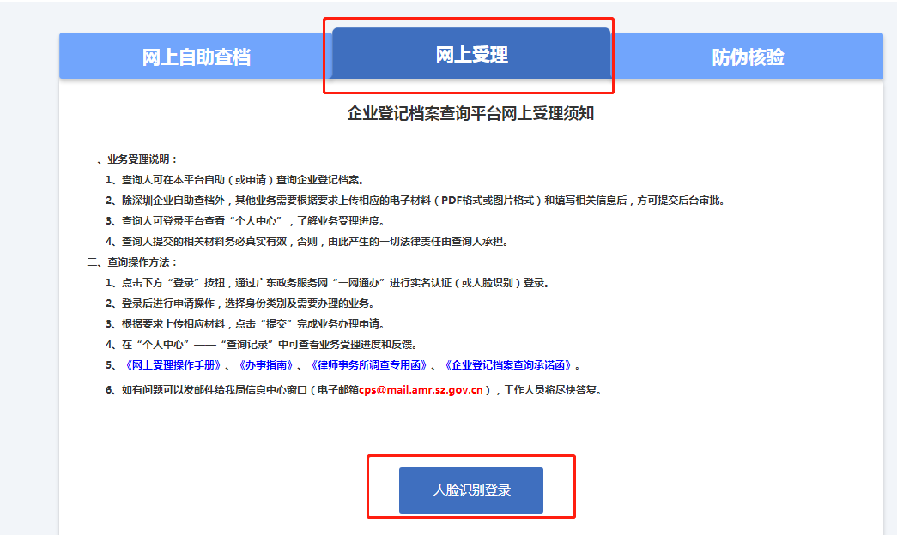

2.点击【人脸识别登录】按钮后，可以看到一个二维码，使用手机微信“扫一扫”功能扫描该二维码，进入人脸识别验证系统。点击“快速验证”按钮进入人脸识别验证上传资料页面。
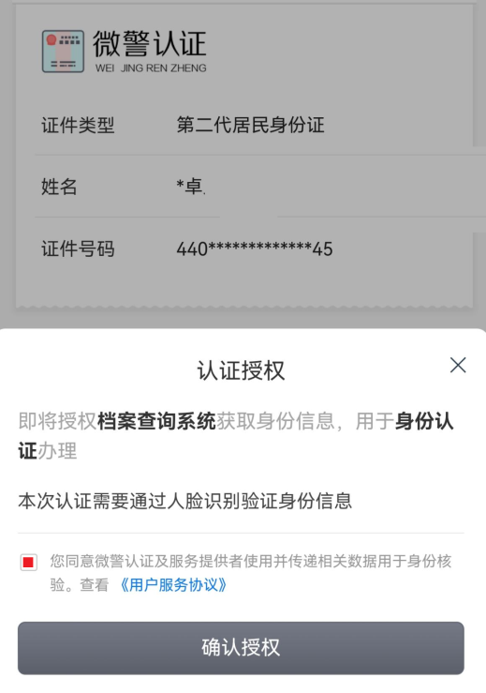
3.登录成功后，进入“深圳市市场监督管理局企业信息查询服务平台”（如下图所示），首先点击选择您的身份类别，然后选择要办理的业务。

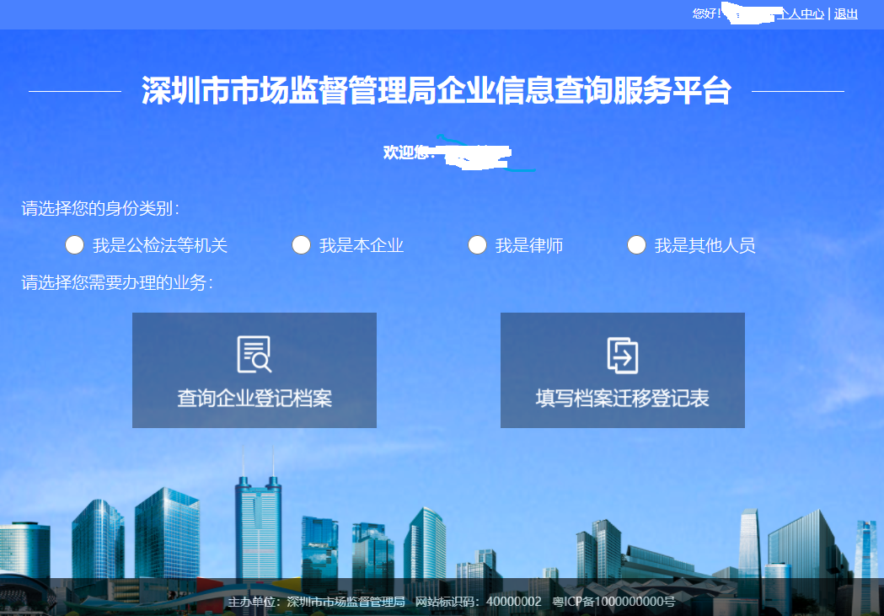

备注：（1）如果身份类别选择的是“我是本企业”，且自己名下有公司，点击【查询企业登记档案】按钮后，会弹出如下界面，如果您需要查询图中列出的公司，则直接点击右侧【无材料查询名下企业】按钮即可，如果需要查询其他企业，点击左侧【查询其他企业】按钮。
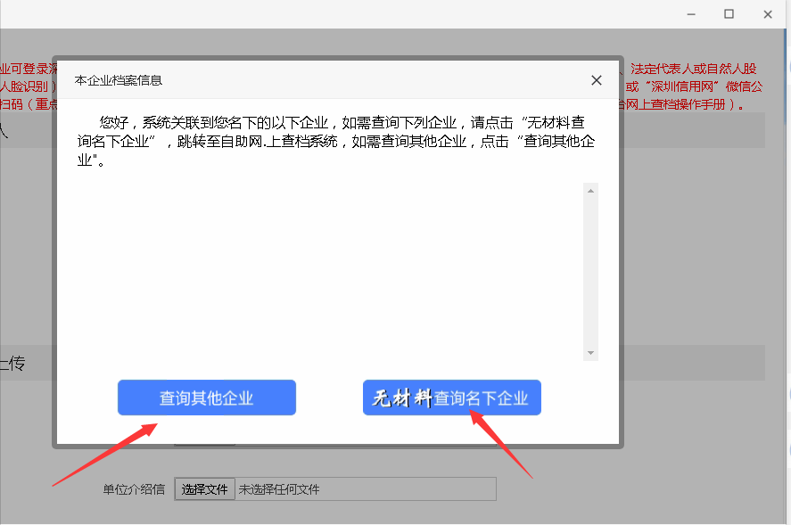
（2）如果身份类别选择的是“我是律师”,每天最多只能申请查询十家公司档案资料。
4.以“我是本企业”的身份类型办理“查询企业登记档案”为例，进行系统使用说明，其他业务类似。如下图，点击选住“我是本企业”，并点击【查询企业登记档案】按钮，进入资料提交页面。
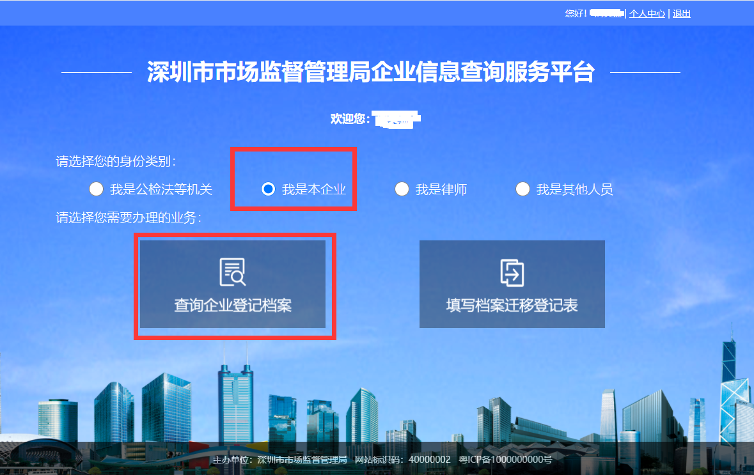

5.在手机号输入框处输入自己的手机号码，在单位输入框输入单位名单，点击【选择文件】按钮，选择需要上传的材料文件【支持PDF文件或图片（jpg/jpeg/bmp/png）】。如下图所示：
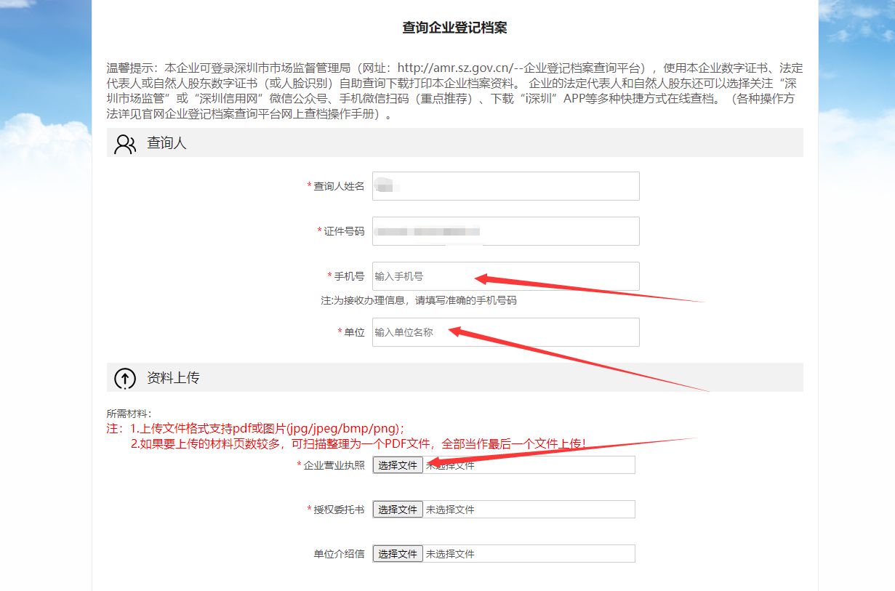
特别说明：1.左边提示“所需材料”为提示性内容，并非一定要全部上传；申请人按《办事指南》要求提交够相应材料（如果无法对应“所需材料”，可以不用完全对应）即可；
2.所需材料文件多页时，建议将材料扫描整理为一个PDF文件，不要一页一页地上传，因为用户无法自动添加上传文件数。
6.文件上传以后，点击【添加企业】按钮，弹出“商事主体信息”弹窗，如下图所示：
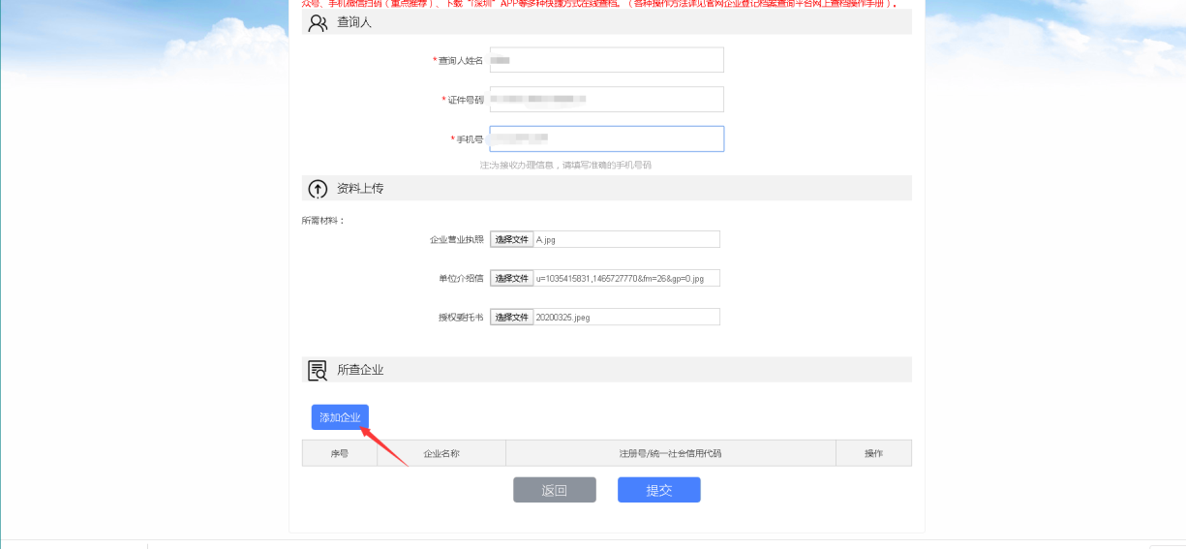
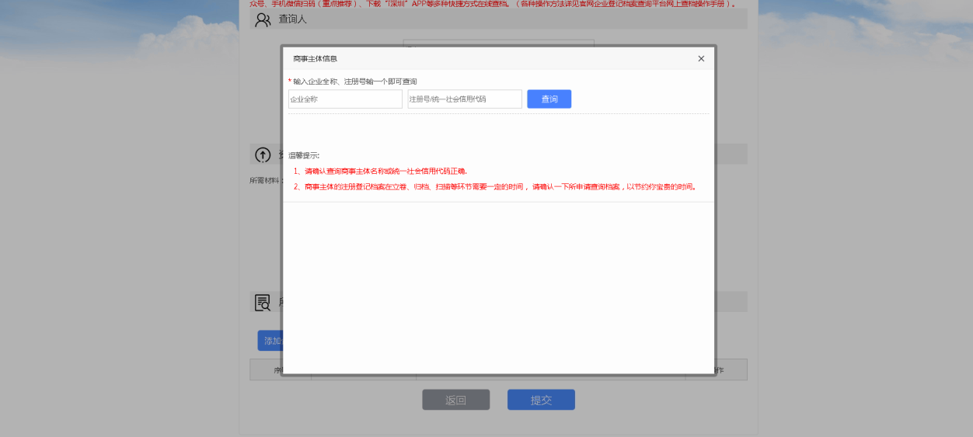
7.在第一个查询框中输入“企业全称”或者在第二个查询框中输入“统一社会信用代码”，点击【查询】按钮，
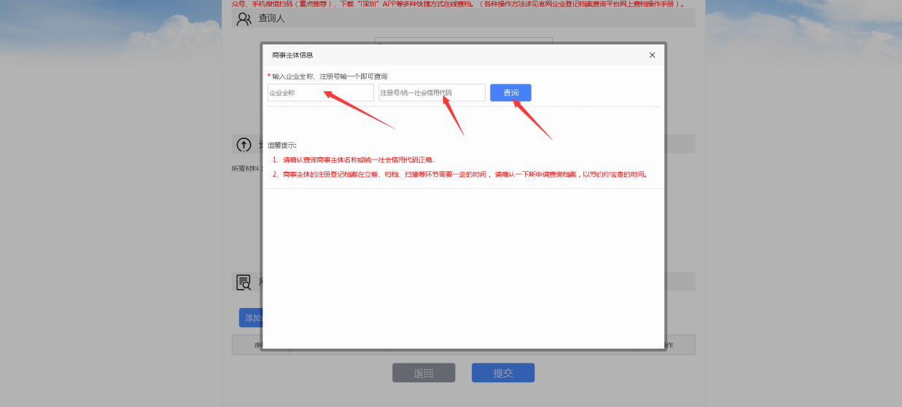
（1）当系统查询到您输入的企业，则会弹出如下界面，点击【确定】按钮，即可成功添加这家企业。
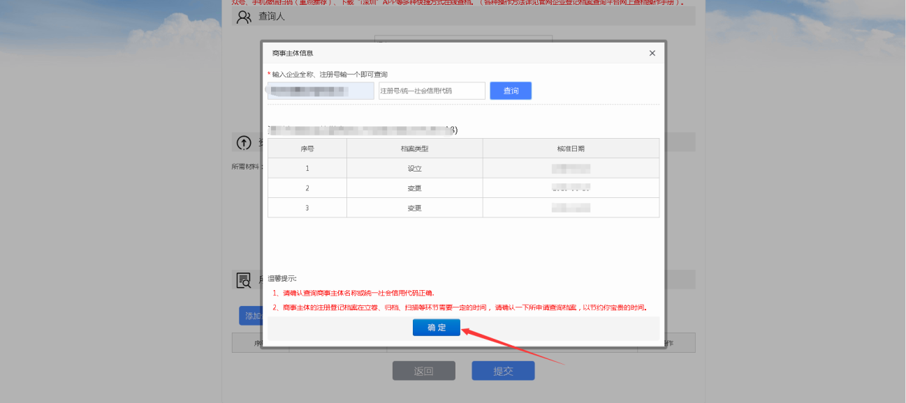
（2）当系统未查询到您输入的企业，则会弹出如下界面，此时请核查输入的企业名称是否正确，如果不正确，重新输入，再次查询，如果正确，则点击【确定】按钮，添加该企业。
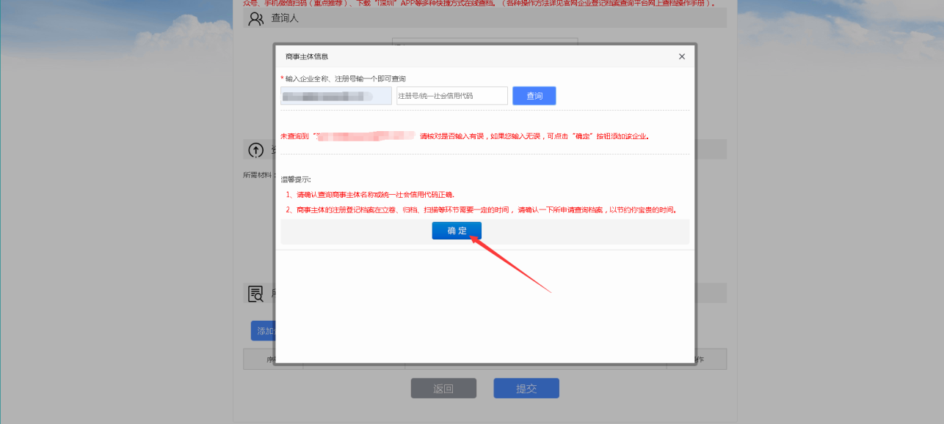
8.点击【确定】按钮后，会看到这家企业已经添加到列表中。如果还需要查询其他企业，可以点击【添加企业】按钮继续添加，如果添加的企业有误，可以点击【删除】按钮，删除并重新添加，如果企业添加完毕，点击【提交】完成此次业务办理申请。
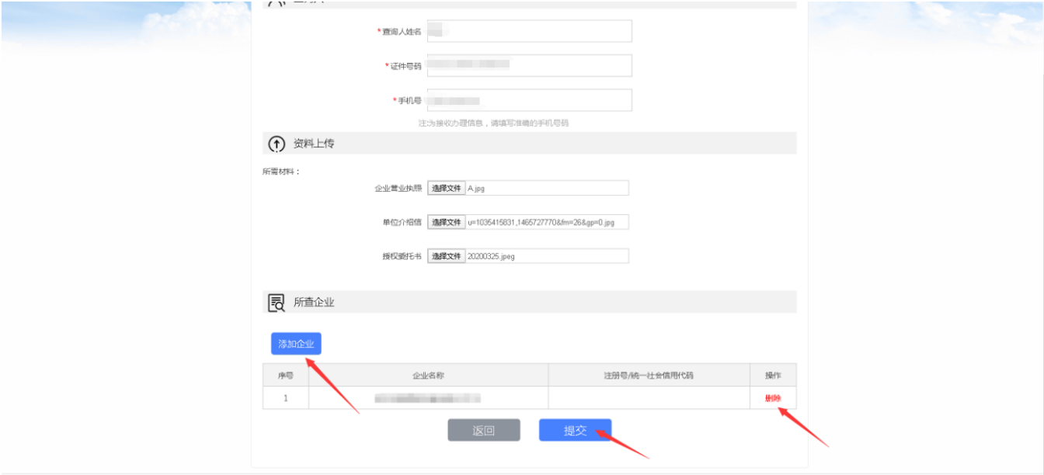
9.成功提交以后，自动进入“个人中心”页面，选择刚刚提交的申请，点击【查看】按钮，查看办理进度，如下图所示。
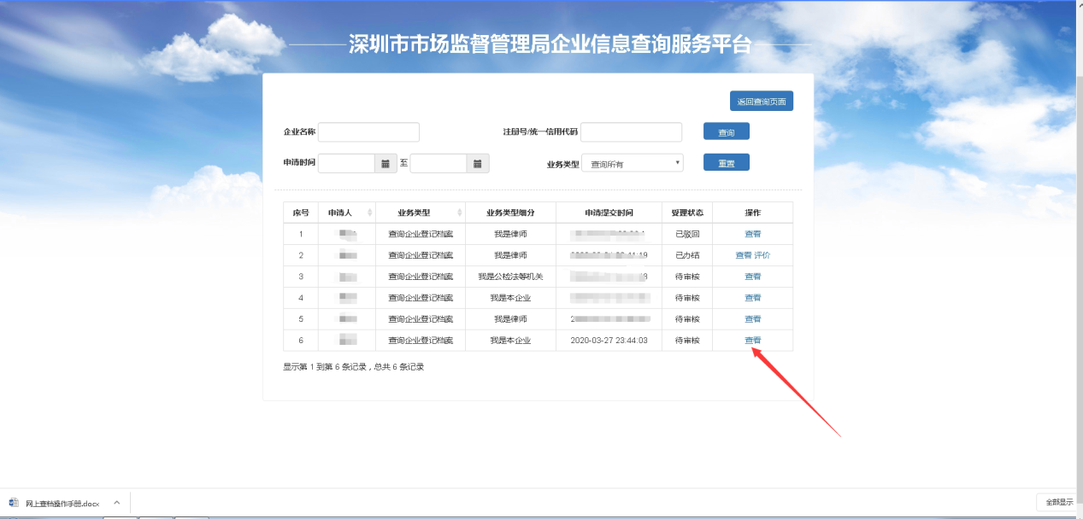
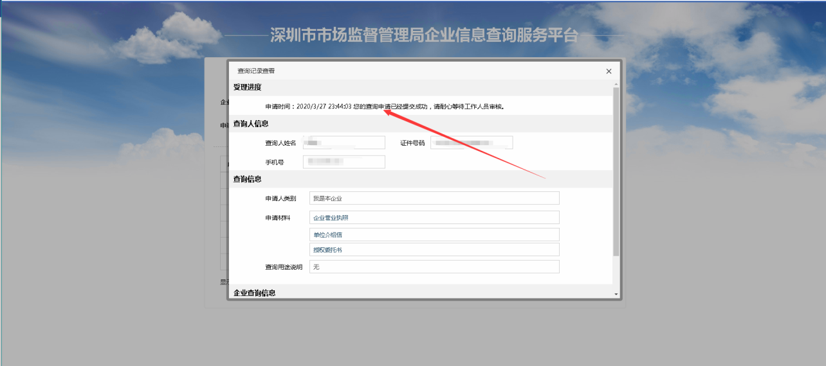
10.业务办结以后，点击【评级】按钮，对工作人员进行打分评价。
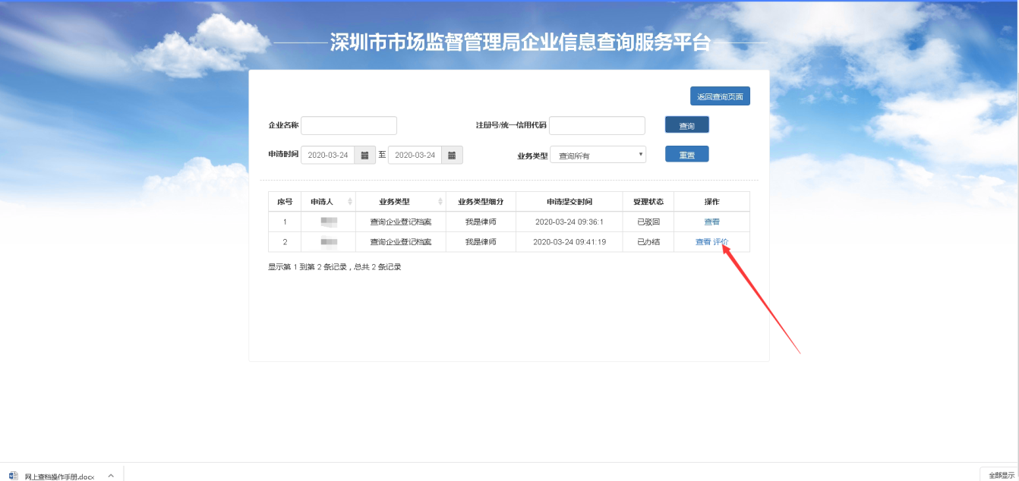
11、点击【返回查询页面】按钮，可以返回查询首页办理其他业务。
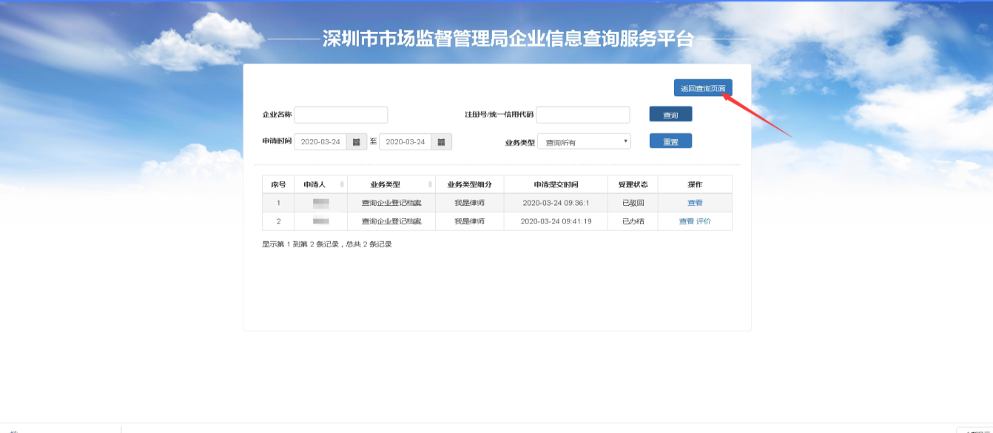
12.在任意页面，点击最上方的【个人中心】按钮，都可以进入个人中心查看业务受理进度。点击【退出】按钮，可以退出登录。
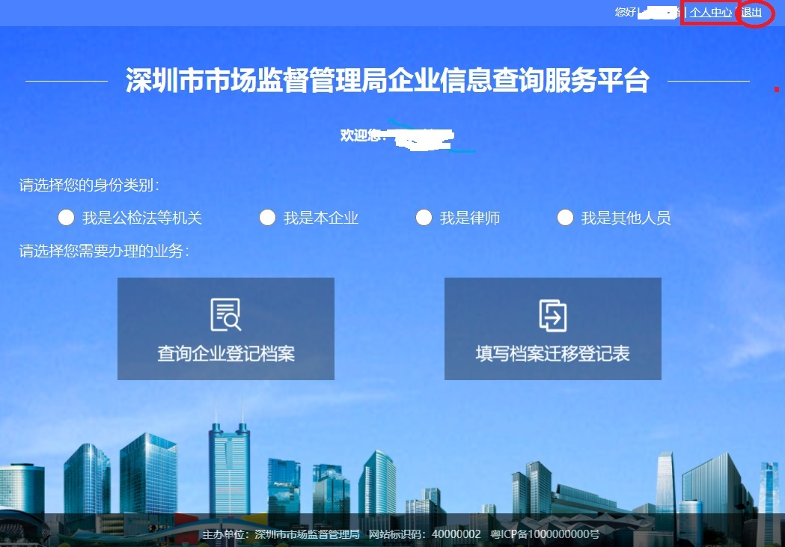
13. 申请人进入【个人中心】，点击【查看详情】可查看相应记录的办理结果。若审核未通过将显示具体驳回原因。若审核通过，我局提供相关企业的查档防伪码。如下图所示：
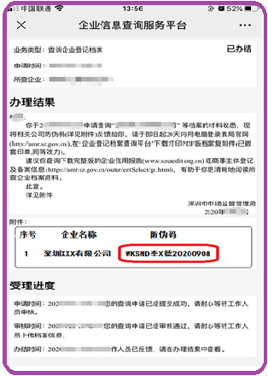
14.复制防伪码信息，用电脑登录（若手机型号适配及内存充足，可直接用手机打开浏览器登录）深圳市市监局门户网站（http://amr.sz.gov.cn）→政务服务→企业登记档案查询平台→企业档案防伪核验→输入相应的防伪码（完整的防伪码包含字符、姓名和日期），下载打印PDF版档案复制件资料（与现场窗口统一规格、统一标准、统一自动嵌套印章，具有同等效力）。页面如下图所示：
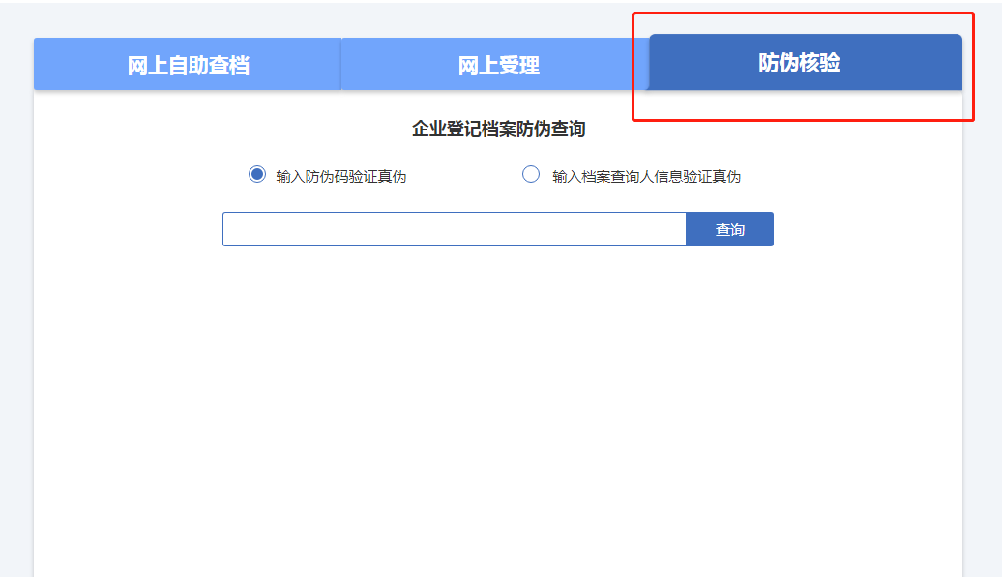
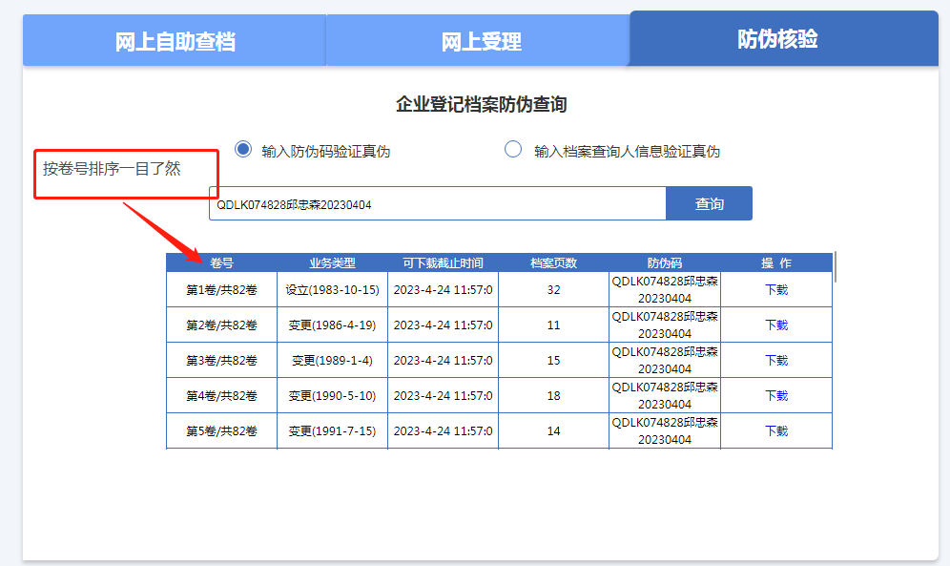
注：网上下载打印的档案复制件均已统一规格、统一标准、统一嵌套印章，具有同等效力。

15.如果还有问题请发邮件给深圳市市场监督管理局信息中心窗口（部门邮箱cps@mail.amr.sz.gov.cn），我们将尽快答复。

四、手机微信查档操作说明

企业信息查询服务平台登录码

1、使用手机微信“扫一扫”功能扫描该二维码，进入人脸识别验证系统。点击“快速验证”按钮进入人脸识别验证页面。
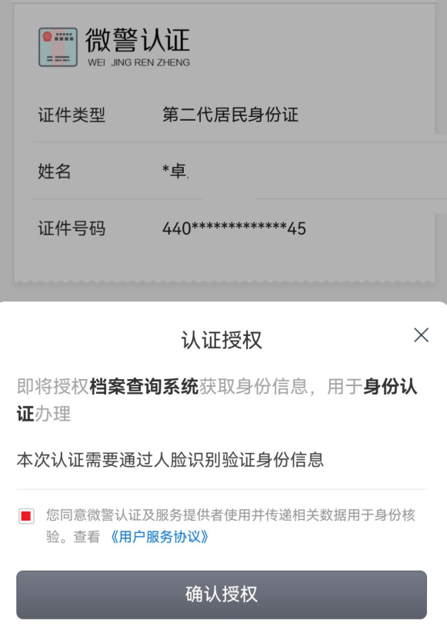
2、人脸识别验证通过后，自动跳转至“企业信息查询服务平台”，如下图所示。如果人脸识别失败,出现“返回”、“认证失败”等字样,将返回重新验证人脸识别。
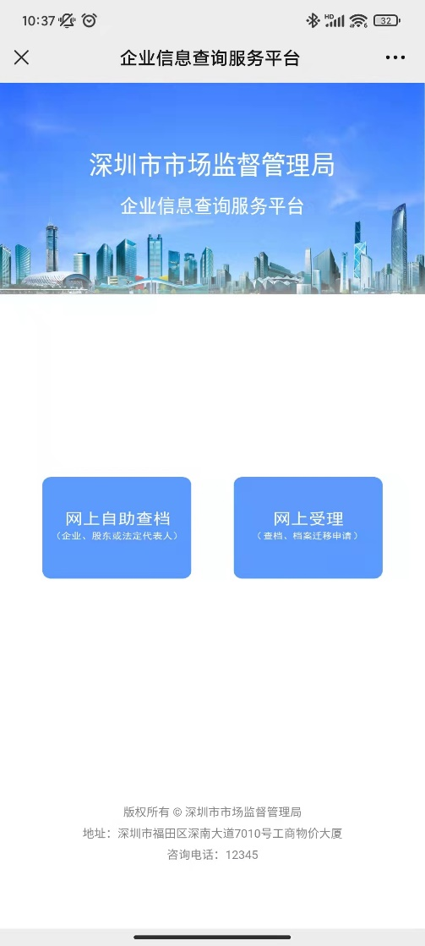

3、网上自助查档（企业、股东或法定代表人）
（1）自然人股东或法定代表人可选择点击【网上自助查档】，若名下有关联企业则会显示所有关联企业名称（如图一）;若名下没有关联企业则显示未找到相关数据信息（如图二）。
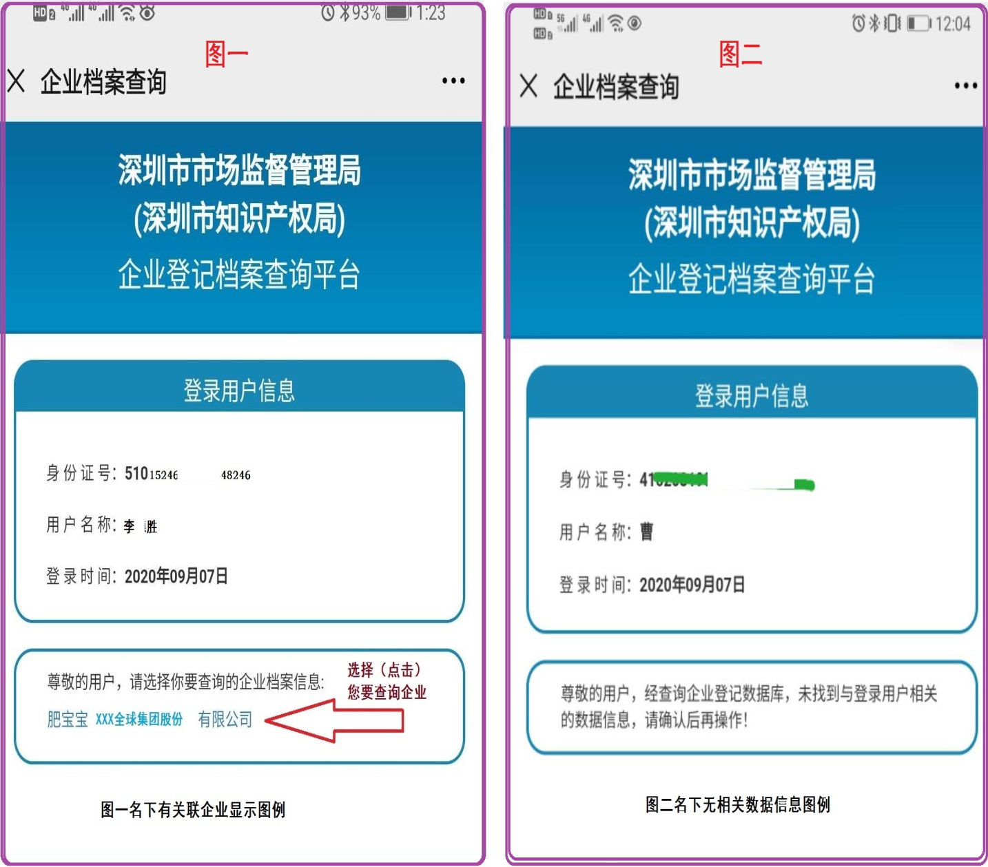
（2）点击相应【企业名称】进入，企业登记档案列表信息。
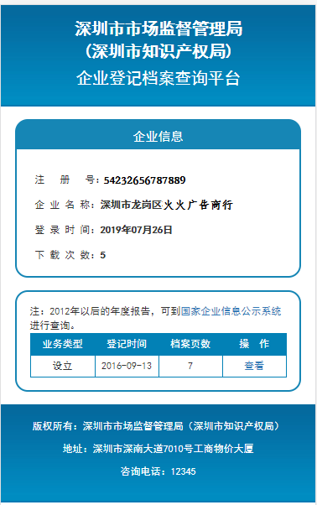
（3）点击企业档案列表信息中的【查看】，进入后可在线预览档案的详细信息。如须下载档案复制件，点击“下载档案”。
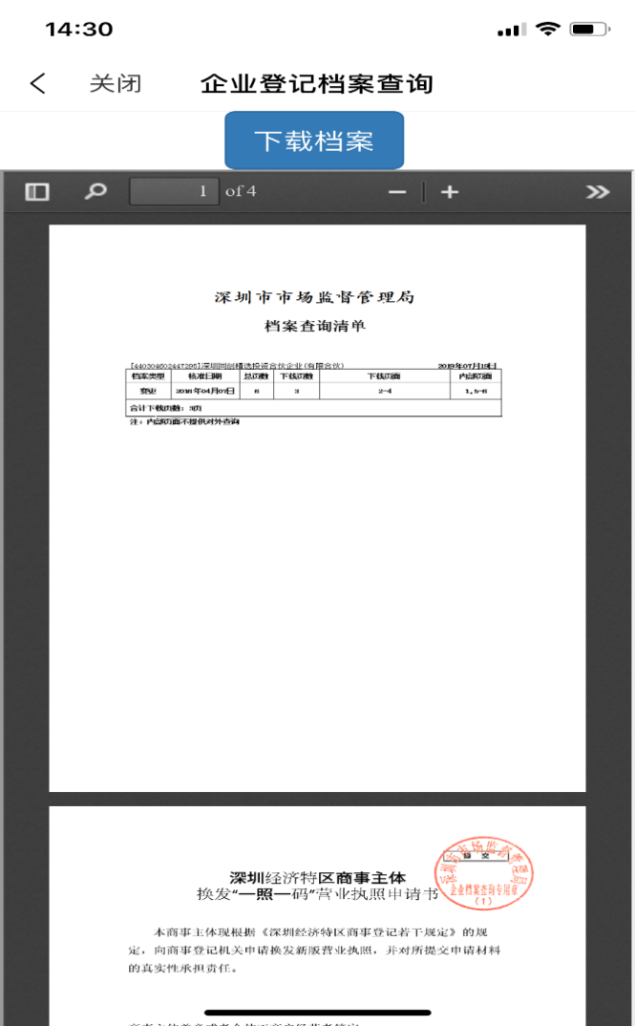

（4）点击【下载档案】打开下载指引页面,系统自动生成一个含有防伪码的“复制下载信息”，到指定网站可下载相应企业档案复制件的PDF文件。
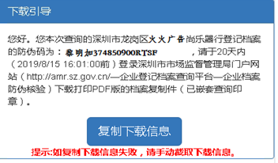
（5）点击“复制下载信息”，可以将相关信息拷贝到手机上。然后根据提示内容，用电脑登录深圳市市场监督管理局门户网站（http://amr.sz.gov.cn）→企业登记档案查询平台→企业档案防伪核验→输入相应防伪码（防伪码包含查询人姓名和字符串），下载打印PDF版档案复制件。详细页面如下图所示：

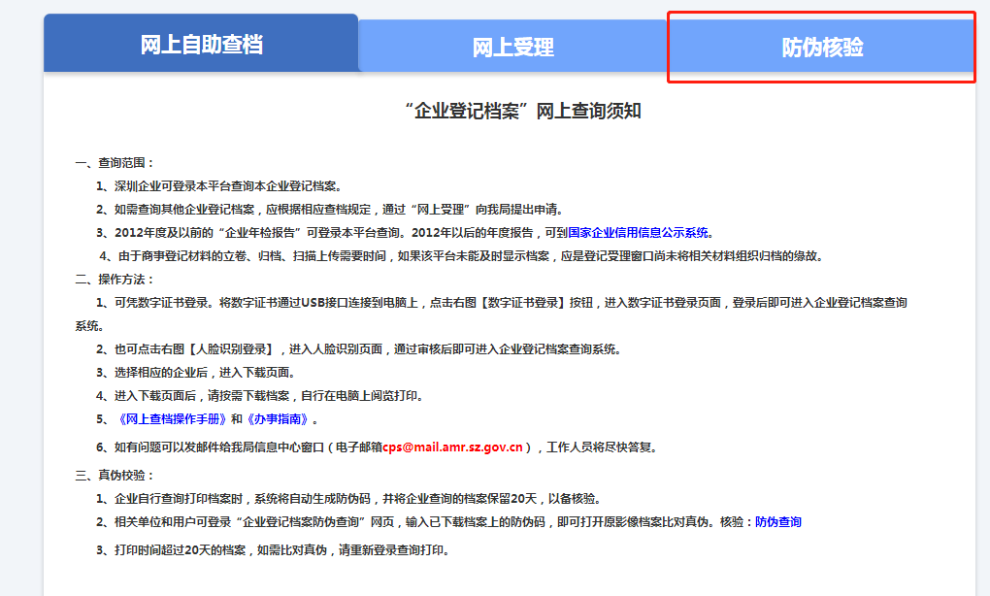

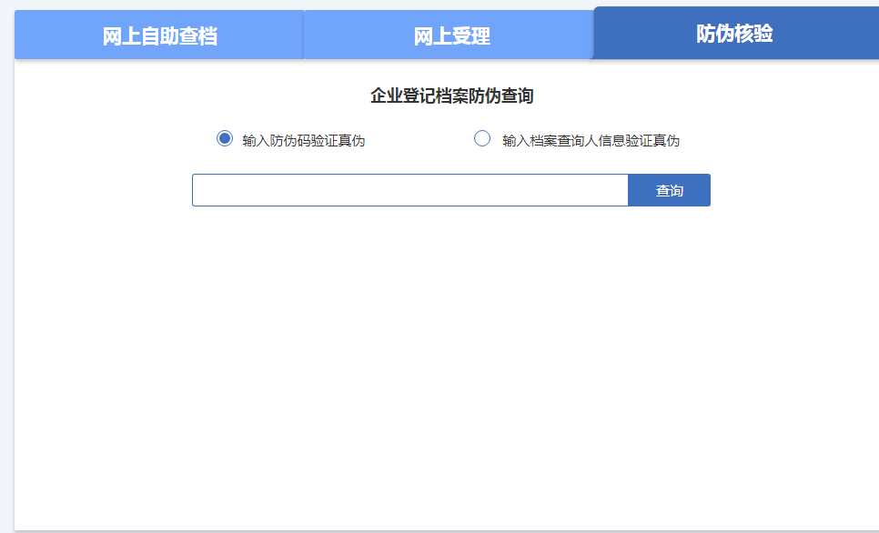
注：网上下载打印的档案复制件均已统一规格、统一标准、统一嵌套印章，具有同等效力。

4、网上受理（查档）
（1）公、检、法（包括纪委、监察）等机关工作人员、本企业经办人及律师等其他人员点击【网上受理】，进入网上受理首页，首先选择身份类别，然后选择要办理的业务，以“我是公检法机关”身份类别办理“查询企业登记档案”为例，如下图所示：
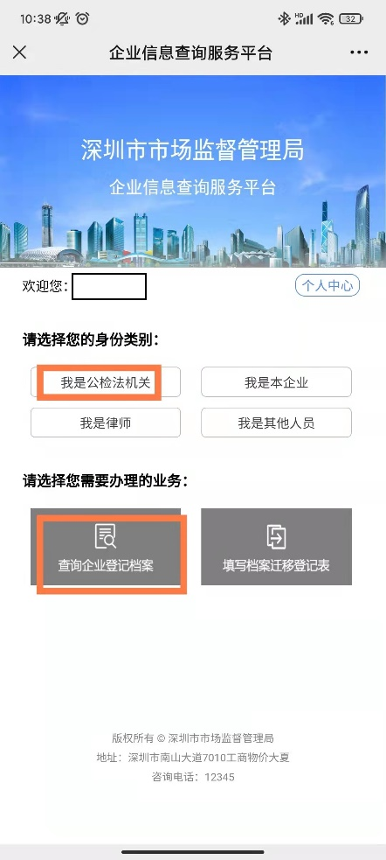
（2）进入资料填写页面，正确填写申请人手机号码和申请人所在单位名称，点击【选择文件】按钮，对应上传所列材料文件，支持PDF文件或图片（jpg/jpeg/bmp/png）。如下图所示：

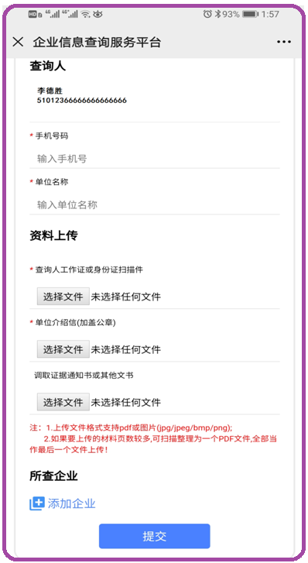
（3）①成功上传文件后，点击【添加企业】按钮，按提示输入“企业全称”或者“统一社会信用代码或注册号”，点击【查询】按钮。若系统匹配成功，则会显示该企业当前可供查询的档案资料目录，点击【确定】按钮，即可成功添加这家企业。
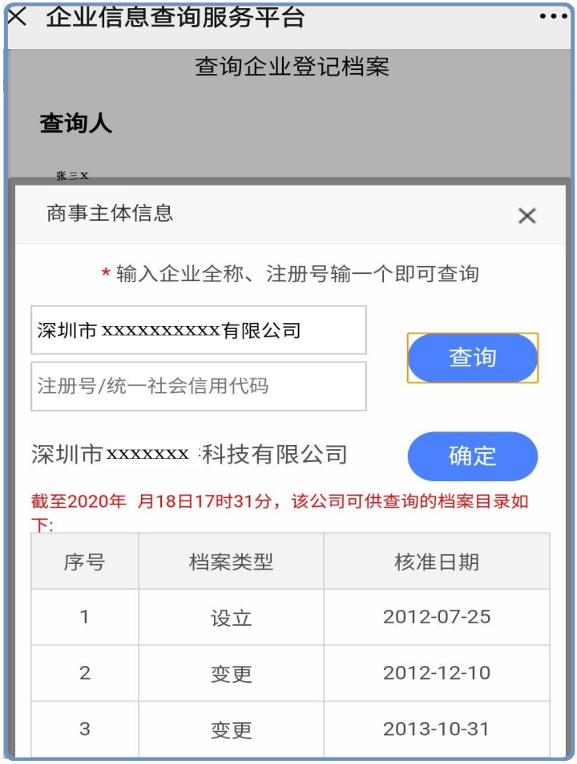
②若系统未查询到您输入的企业，则会弹出如下界面，申请人需核查输入的企业名称是否正确，如果不正确，需重新输入，当匹配成功后，点击【确定】按钮，添加该企业。
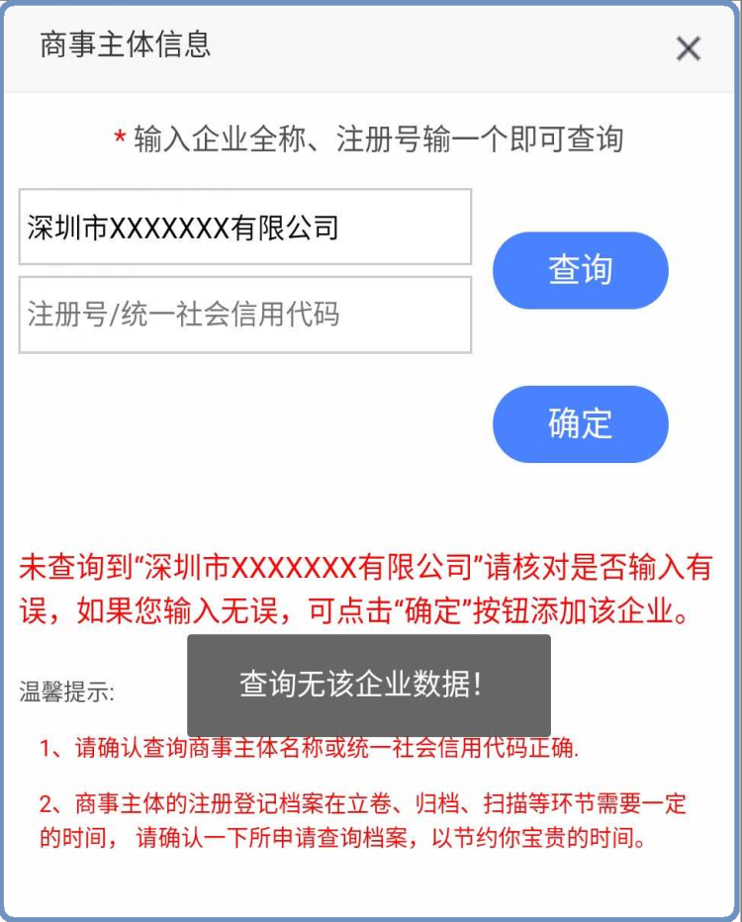
（4）点击【确定】按钮后，显示该企业已经添加到列表中。如需查询更多企业，可以重复点击【添加企业】按钮继续添加。若添加企业有误，可以点击【删除】按钮重新添加。企业添加完毕后，点击【提交】按钮，完成此次业务办理申请。
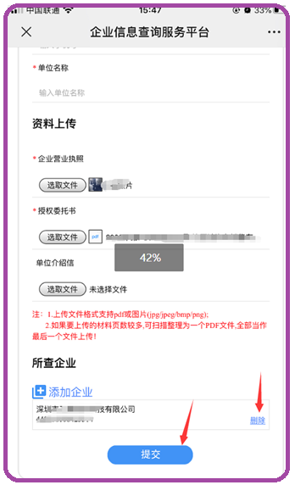
（5）成功提交后，系统自动返回网上受理页面，点击【个人中心】按钮，可看到申请记录及受理状态。当业务办结后，系统将以短信方式提醒申请人登录【个人中心】查看办理结果。如下图所示（左图为进入个人中心提示，右图为显示申请记录办理明细）：
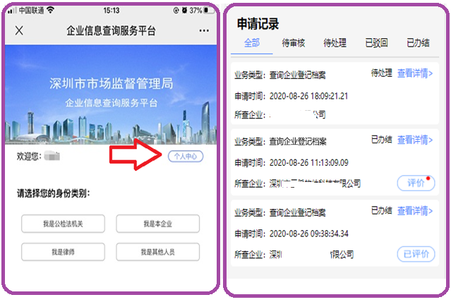
（6）申请人进入【个人中心】，点击【查看详情】可查看相应记录的办理结果。若审核未通过将显示具体驳回原因。若审核通过，我局提供相关企业的查档防伪码。如下图所示：
（7）复制防伪码信息，用电脑登录（若手机型号适配及内存充足，可直接用手机打开浏览器登录）深圳市市监局门户网站（http://amr.sz.gov.cn）→政务服务→企业登记档案查询平台→企业档案防伪核验→输入相应的防伪码（完整的防伪码包含字符、姓名和日期），下载打印PDF版档案复制件资料（与现场窗口统一规格、统一标准、统一自动嵌套印章，具有同等效力）。页面如下图所示：
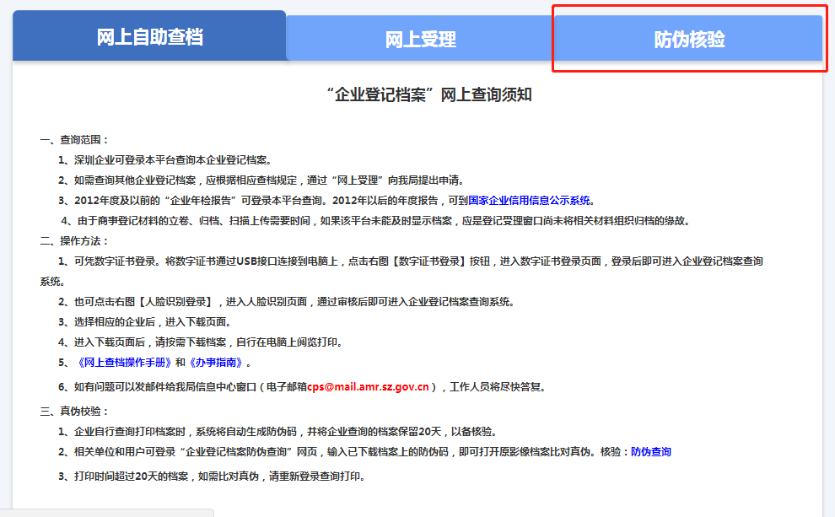
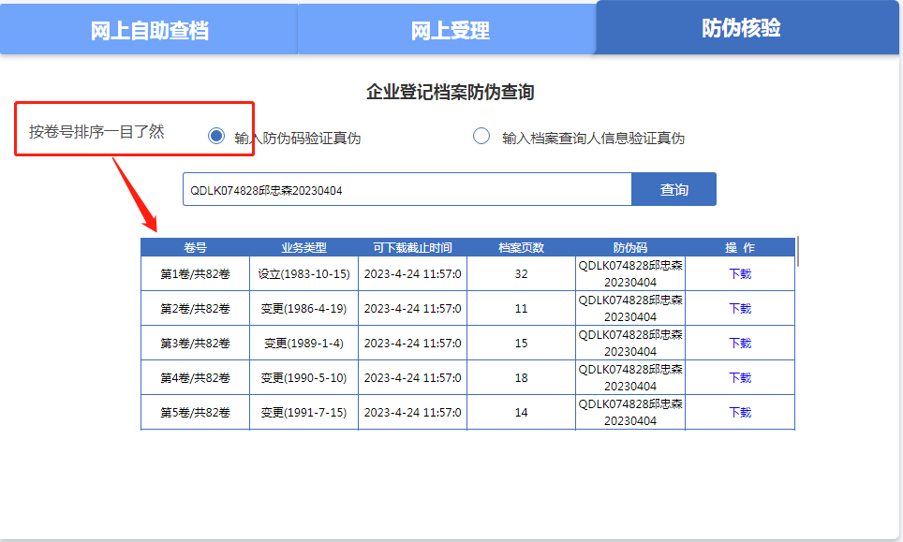
（8）业务全部办结后，申请人可进入个人中心点击【评价】，对工作人员进行打分评价。
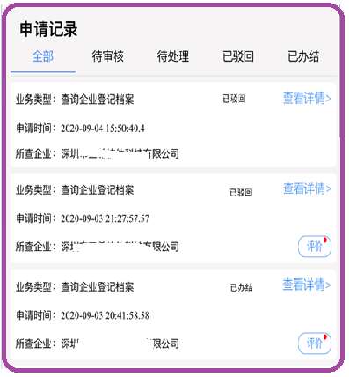

五、“i深圳”手机查档操作说明

- 打开“i深圳”APP，在右侧下方点击【我的】进入到登录页面，用手机号注册并登录，登录后后左上方有一个未实名的提示，点击进去后进行实名认证。（注意实名认证输入的身份证号码必须和手机号的身份证一致）。
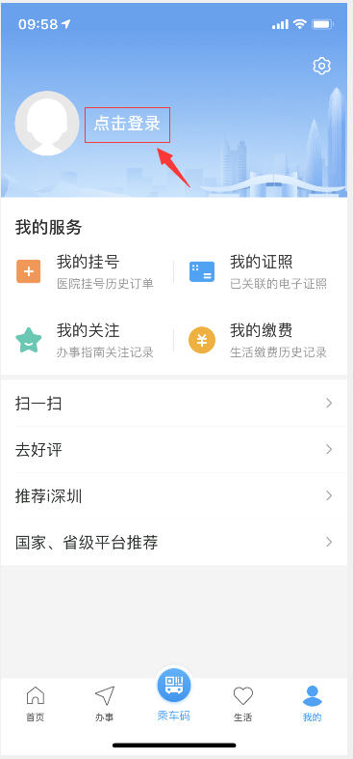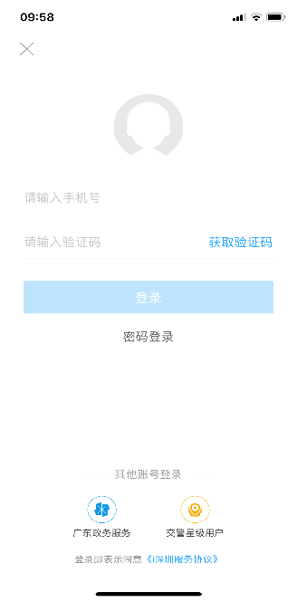

2、进入APP首页，在部门服务找并进入“市市场监督管理局”，在 “公共服务”栏目中选择“企业档案查询”。

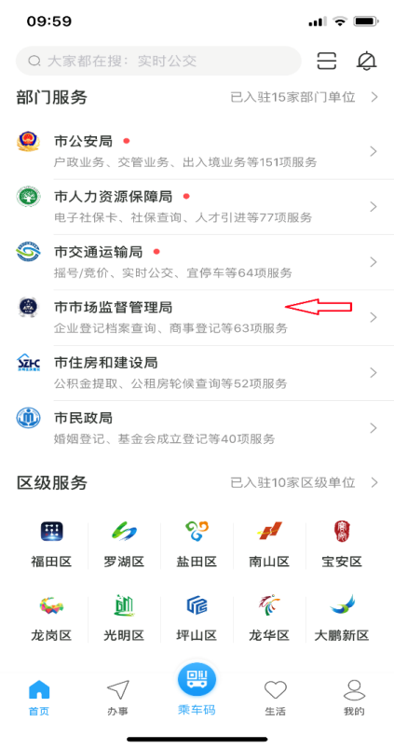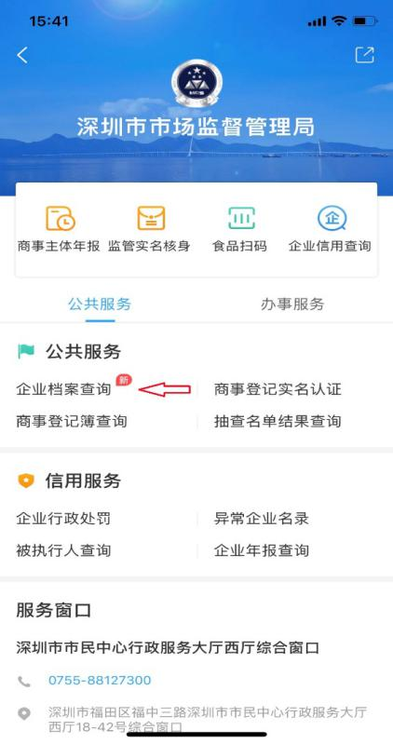

3、人脸识别验证通过后，自动跳转至“企业信息查询服务平台”如下图所示。如果人脸识别失败,出现“返回”、“认证失败”等字样,将返回重新验证人脸识别。

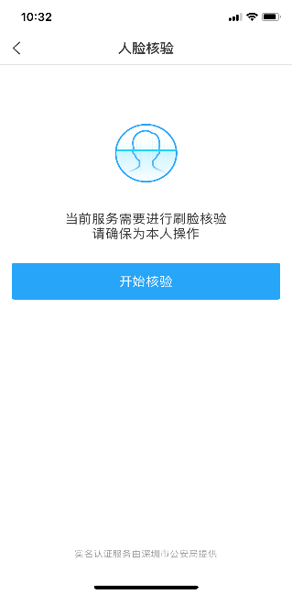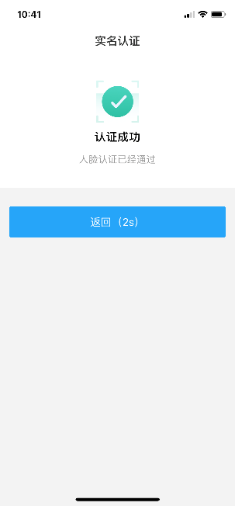
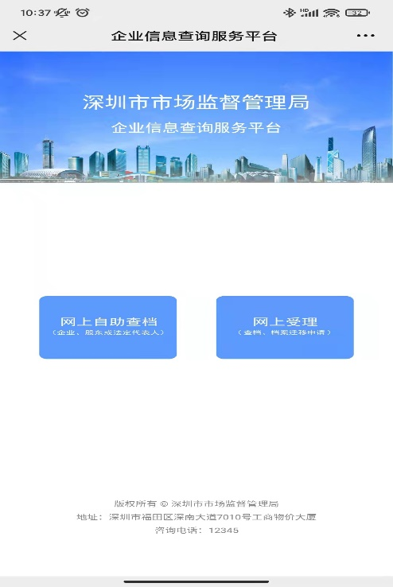
4、网上自助查档（企业、股东或法定代表人）
（1）企业自然人股东或法定代表人可选择点击【网上自助查档】，若名下有关联企业则会显示所有关联企业名称（如图一）;若名下没有关联企业则显示未找到相关数据信息（如图二）。
（2）点击相应【企业名称】进入，企业登记档案列表信息。
（3）点击企业档案列表信息中的【查看】，进入后可在线预览档案的详细信息。如须下载档案复制件，点击“下载档案”。

（4）点击【下载档案】打开下载指引页面,系统自动生成一个含有防伪码的“复制下载信息”，到指定网站可下载相应企业档案复制件的PDF文件。
（5）点击“复制下载信息”，可以将相关信息拷贝到手机上。然后根据提示内容，用电脑登录深圳市市场监督管理局门户网站（http://amr.sz.gov.cn）→企业登记档案查询平台→企业档案防伪核验→输入相应防伪码（防伪码包含查询人姓名和字符串），下载打印PDF版档案复制件。详细页面如下图所示：

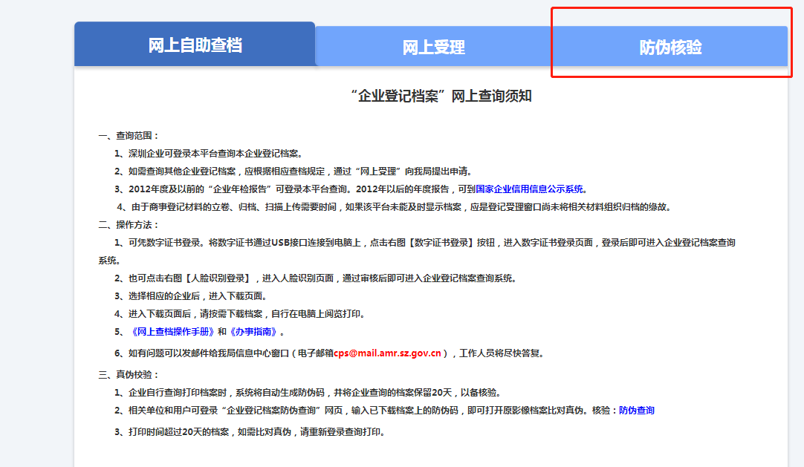

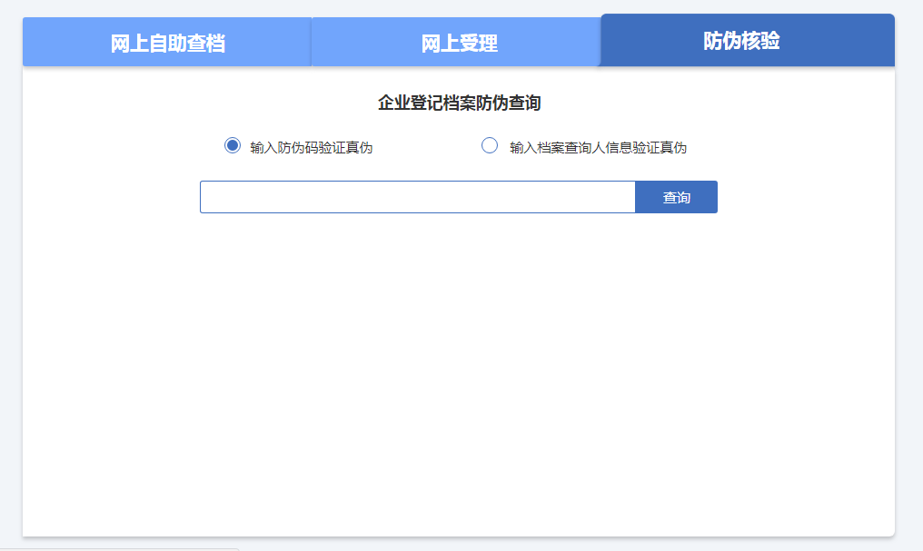
注：网上下载打印的档案复制件均已统一规格、统一标准、统一嵌套印章，具有同等效力。

5、网上受理（查档）
（1）公、检、法（包括纪委、监察）等机关工作人员、本企业经办人及律师等其他人员点击【网上受理】，进入网上受理首页，首先选择身份类别，然后选择要办理的业务，以“我是公检法机关”身份类别办理“查询企业登记档案”为例，如下图所示：
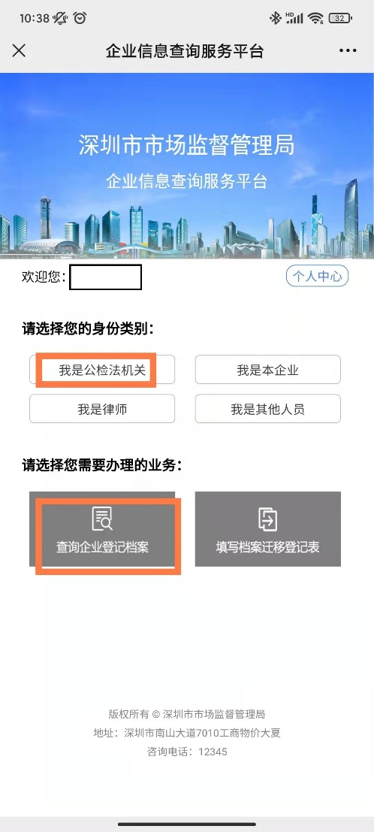
（2）进入资料填写页面，正确填写申请人手机号码和申请人所在单位名称，点击【选择文件】按钮，对应上传所列材料文件，支持PDF文件或图片（jpg/jpeg/bmp/png）。如下图所示：

（3）①成功上传文件后，点击【添加企业】按钮，按提示输入“企业全称”或者“统一社会信用代码或注册号”，点击【查询】按钮。若系统匹配成功，则会显示该企业当前可供查询的档案资料目录，点击【确定】按钮，即可成功添加这家企业。
②若系统未查询到您输入的企业，则会弹出如下界面，申请人需核查输入的企业名称是否正确，如果不正确，需重新输入，当匹配成功后，点击【确定】按钮，添加该企业。
（4）点击【确定】按钮后，显示该企业已经添加到列表中。如需查询更多企业，可以重复点击【添加企业】按钮继续添加。若添加企业有误，可以点击【删除】按钮重新添加。企业添加完毕后，点击【提交】按钮，完成此次业务办理申请。
（5）成功提交后，系统自动返回网上受理页面，点击【个人中心】按钮，可看到申请记录及受理状态。当业务办结后，系统将以短信方式提醒申请人登录【个人中心】查看办理结果。如下图所示（左图为进入个人中心提示，右图为显示申请记录办理明细）：
（6）申请人进入【个人中心】，点击【查看详情】可查看相应记录的办理结果。若审核未通过将显示具体驳回原因。若审核通过，我局提供相关企业的查档防伪码。如下图所示：
（7）复制防伪码信息，用电脑登录（若手机型号适配及内存充足，可直接用手机打开浏览器登录）深圳市市监局门户网站（http://amr.sz.gov.cn）→政务服务→企业登记档案查询平台→企业档案防伪核验→输入相应的防伪码（完整的防伪码包含字符、姓名和日期），下载打印PDF版档案复制件资料（与现场窗口统一规格、统一标准、统一自动嵌套印章，具有同等效力）。页面如下图所示：
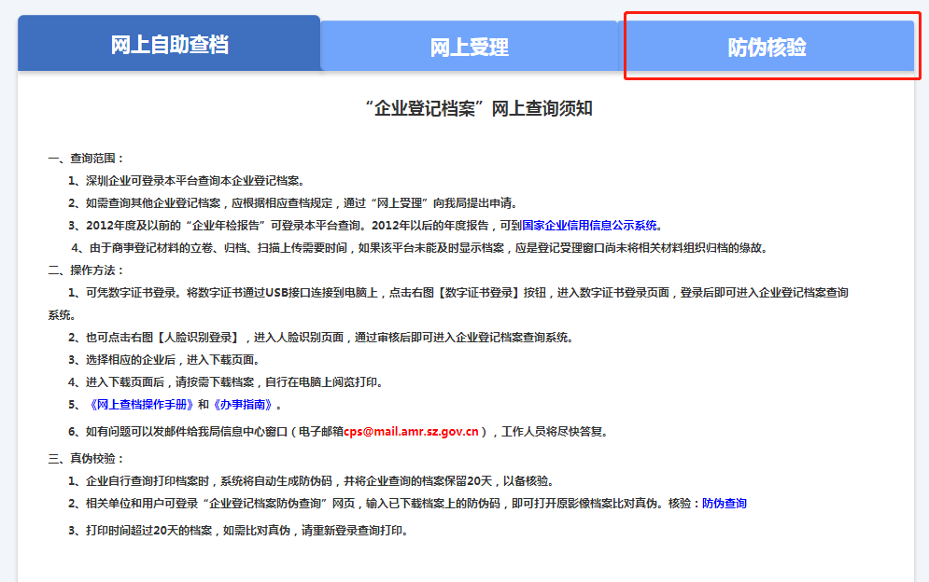
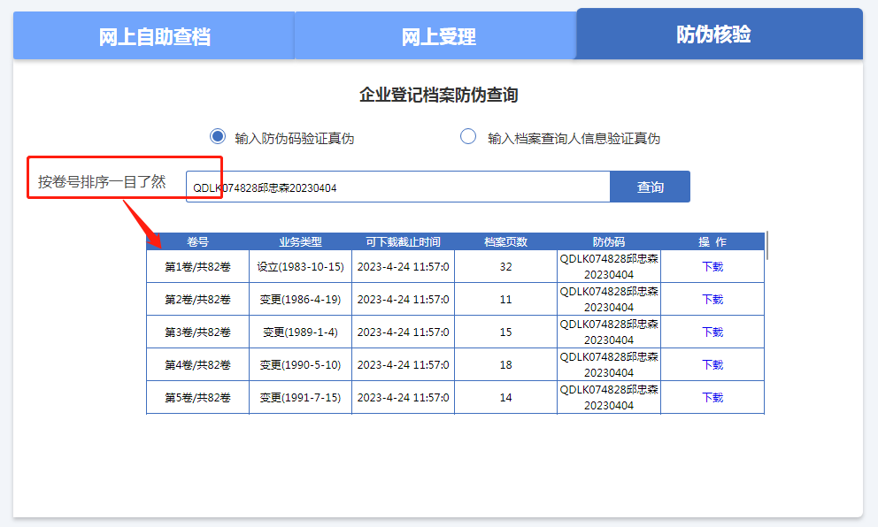
（8）业务全部办结后，申请人可进入个人中心点击【评价】，对工作人员进行打分评价。

六、“深圳市场监管”公众号查档操作说明

1、手机微信关注“深圳市场监管”公众号，进入公众号首页后点击“咨询举报”模块，再点击“查询登记档案”。
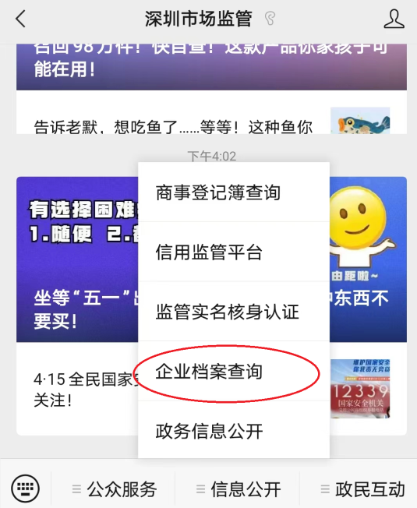
- 等待页面跳转到“用户实名认证”后，点击“快速验证”。
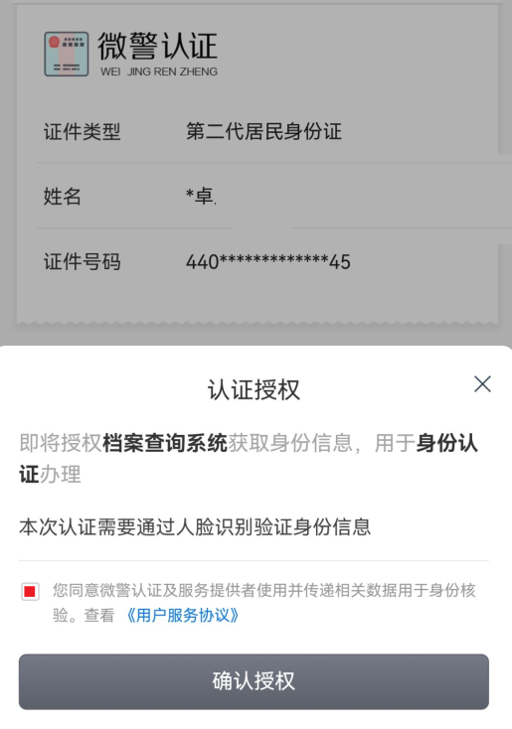
3、人脸识别验证通过后，自动跳转至“企业信息查询服务平台”，如下图所示。如果人脸识别失败,出现“返回”、“认证失败”等字样,将返回重新验证人脸识别。
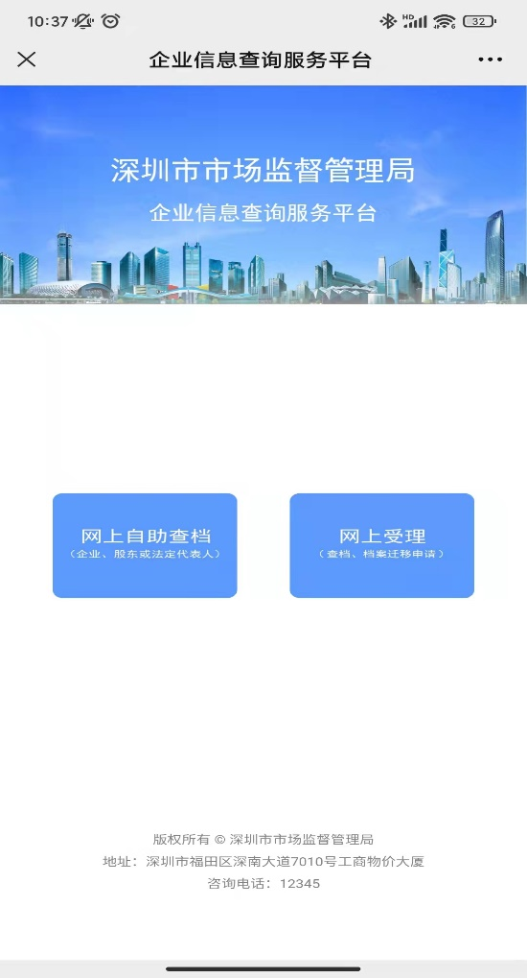

4、网上自助查档（企业、股东或法定代表人）
（1）自然人股东或法定代表人可选择点击【网上自助查档】，若名下有关联企业则会显示所有关联企业名称（如图一）;若名下没有关联企业则显示未找到相关数据信息（如图二）。
（2）点击相应【企业名称】进入，企业登记档案列表信息。
（3）点击企业档案列表信息中的【查看】，进入后可在线预览档案的详细信息。如须下载档案复制件，点击“下载档案”。

（4）点击【下载档案】打开下载指引页面,系统自动生成一个含有防伪码的“复制下载信息”，到指定网站可下载相应企业档案复制件的PDF文件。
（5）点击“复制下载信息”，可以将相关信息拷贝到手机上。然后根据提示内容，用电脑登录深圳市市场监督管理局门户网站（http://amr.sz.gov.cn）→企业登记档案查询平台→企业档案防伪核验→输入相应防伪码（防伪码包含查询人姓名和字符串），下载打印PDF版档案复制件。详细页面如下图所示：

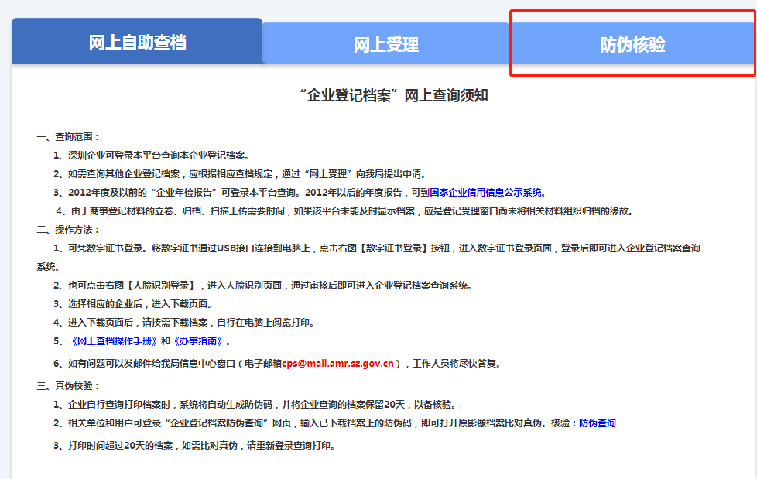

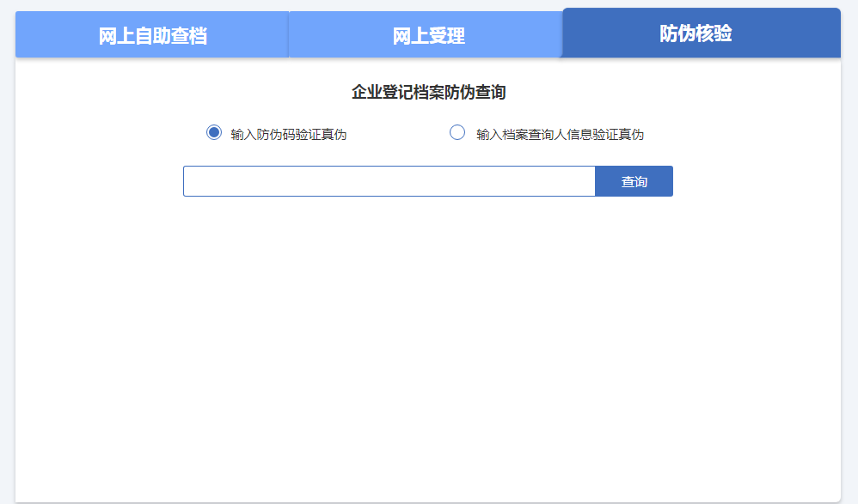
注：网上下载打印的档案复制件均已统一规格、统一标准、统一嵌套印章，具有同等效力。
5、网上受理（查档）
（1）公、检、法（包括纪委、监察）等机关工作人员、本企业经办人及律师等其他人员点击【网上受理】，进入网上受理首页，首先选择身份类别，然后选择要办理的业务，以“我是公检法机关”身份类别办理“查询企业登记档案”为例，如下图所示：
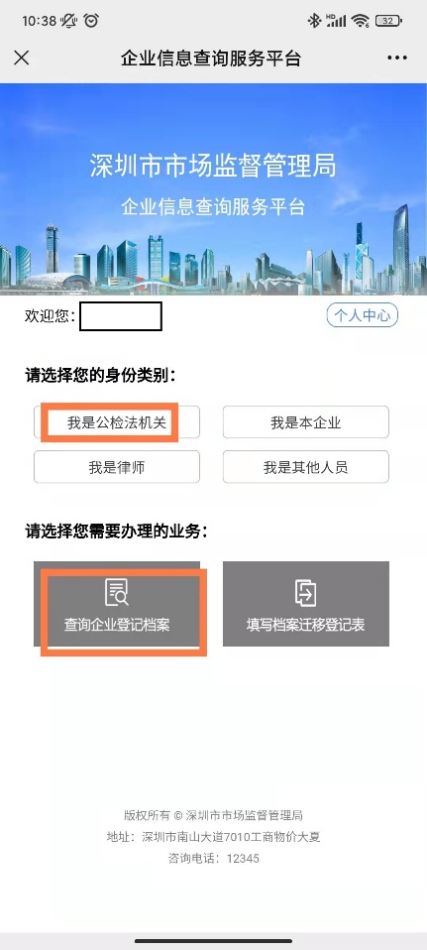
（2）进入资料填写页面，正确填写申请人手机号码和申请人所在单位名称，点击【选择文件】按钮，对应上传所列材料文件，支持PDF文件或图片（jpg/jpeg/bmp/png）。如下图所示：

（3）①成功上传文件后，点击【添加企业】按钮，按提示输入“企业全称”或者“统一社会信用代码或注册号”，点击【查询】按钮。若系统匹配成功，则会显示该企业当前可供查询的档案资料目录，点击【确定】按钮，即可成功添加这家企业。
②若系统未查询到您输入的企业，则会弹出如下界面，申请人需核查输入的企业名称是否正确，如果不正确，需重新输入，当匹配成功后，点击【确定】按钮，添加该企业。
（4）点击【确定】按钮后，显示该企业已经添加到列表中。如需查询更多企业，可以重复点击【添加企业】按钮继续添加。若添加企业有误，可以点击【删除】按钮重新添加。企业添加完毕后，点击【提交】按钮，完成此次业务办理申请。
（5）成功提交后，系统自动返回网上受理页面，点击【个人中心】按钮，可看到申请记录及受理状态。当业务办结后，系统将以短信方式提醒申请人登录【个人中心】查看办理结果。如下图所示（左图为进入个人中心提示，右图为显示申请记录办理明细）：
（6）申请人进入【个人中心】，点击【查看详情】可查看相应记录的办理结果。若审核未通过将显示具体驳回原因。若审核通过，我局提供相关企业的查档防伪码。如下图所示：
（7）复制防伪码信息，用电脑登录（若手机型号适配及内存充足，可直接用手机打开浏览器登录）深圳市市监局门户网站（http://amr.sz.gov.cn）→政务服务→企业登记档案查询平台→企业档案防伪核验→输入相应的防伪码（完整的防伪码包含字符、姓名和日期），下载打印PDF版档案复制件资料（与现场窗口统一规格、统一标准、统一自动嵌套印章，具有同等效力）。页面如下图所示：
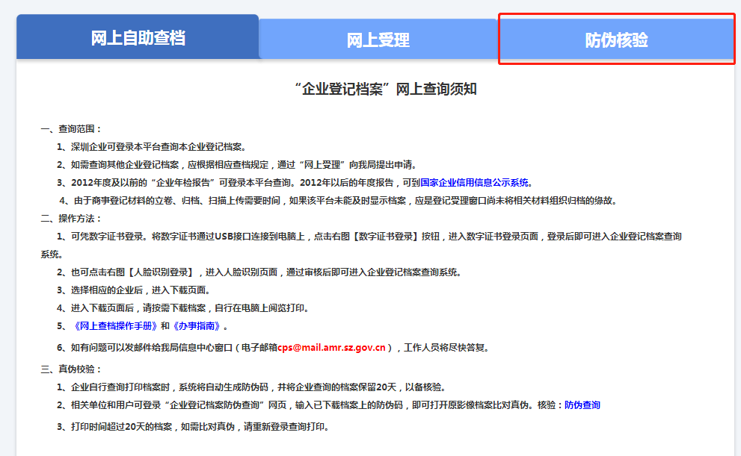
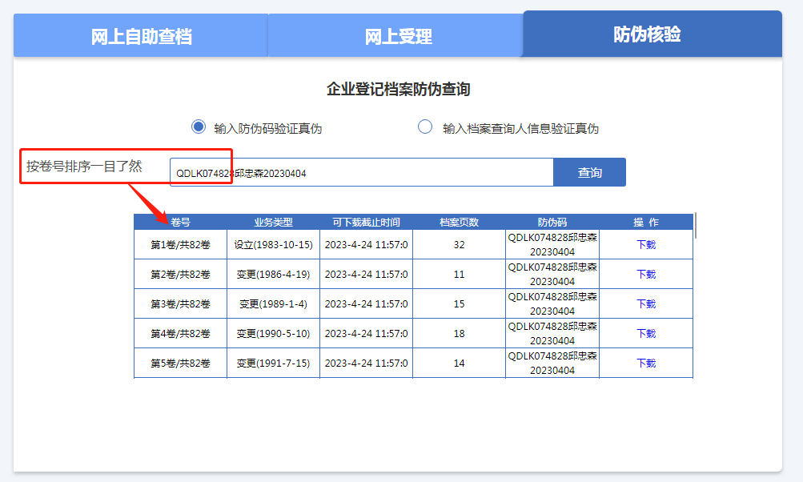
（8）业务全部办结后，申请人可进入个人中心点击【评价】，对工作人员进行打分评价。

七、“深圳信用网”微信公众号查档操作说明

1、手机微信关注“深圳信用网”公众号，进入公众号首页后点击“信用查询”。
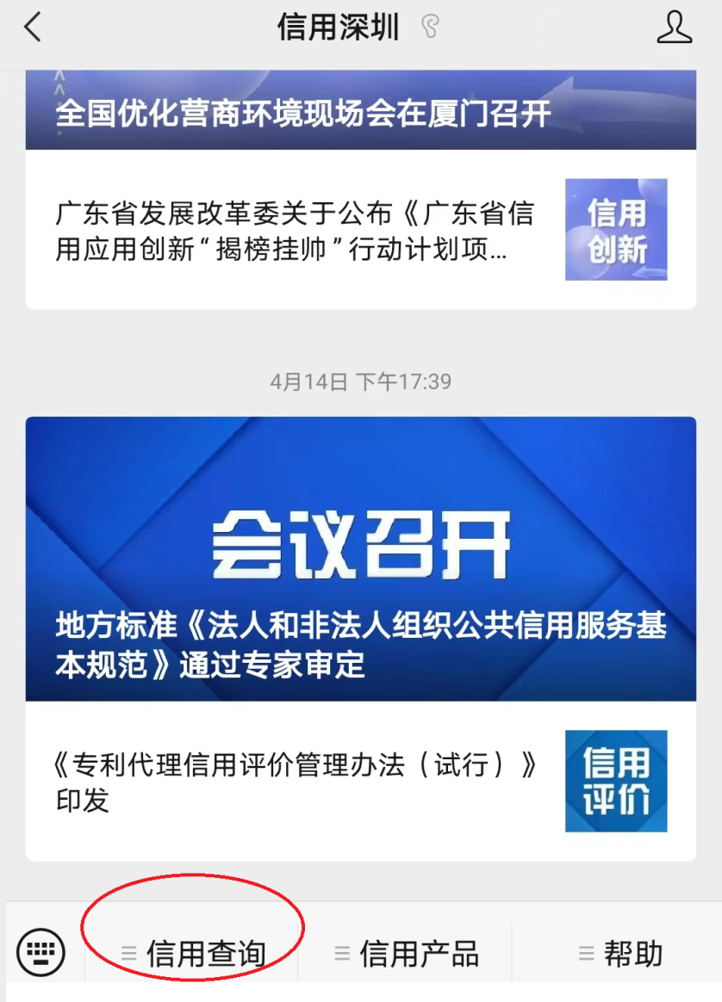

2、点击“信息发布和查询平台”中的“查企业档案”模块。
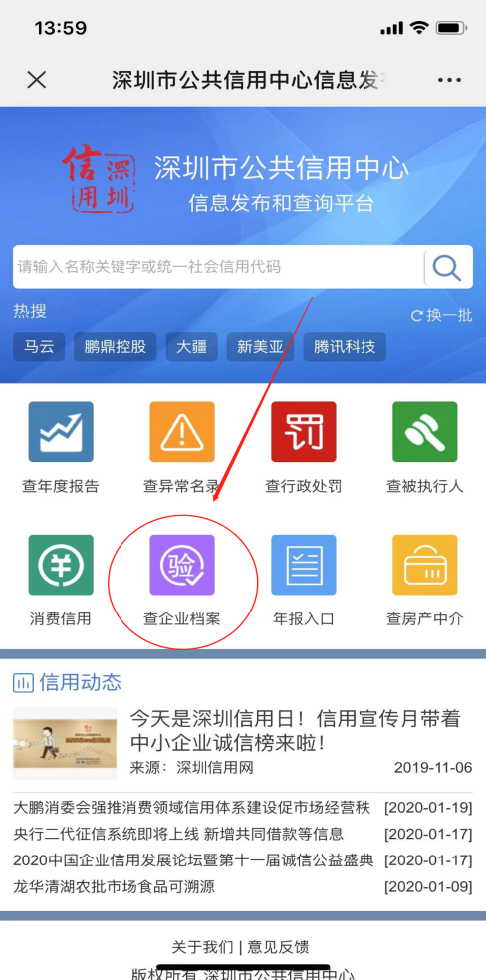

- 等待页面跳转到“用户实名认证”后，点击“快速验证”。
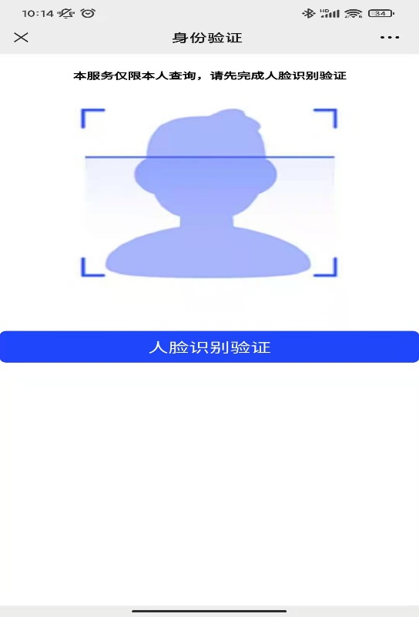

4、人脸识别验证通过后，自动跳转至“企业信息查询服务平台”，如下图所示。如果人脸识别失败,出现“返回”、“认证失败”等字样,将返回重新验证人脸识别。
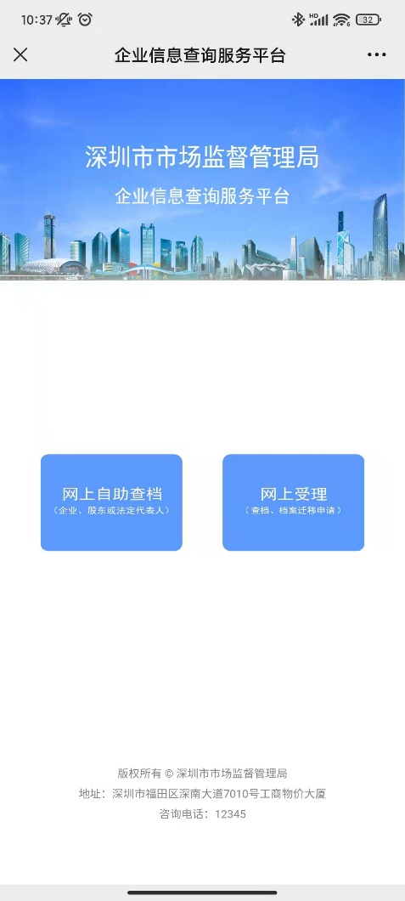

5、网上自助查档（企业、股东或法定代表人）
（1）企业自然人股东或法定代表人可选择点击【网上自助查档】，若名下有关联企业则会显示所有关联企业名称（如图一）;若名下没有关联企业则显示未找到相关数据信息（如图二）。
（2）点击相应【企业名称】进入，企业登记档案列表信息。
（3）点击企业档案列表信息中的【查看】，进入后可在线预览档案的详细信息。如须下载档案复制件，点击“下载档案”。

（4）点击【下载档案】打开下载指引页面,系统自动生成一个含有防伪码的“复制下载信息”，到指定网站可下载相应企业档案复制件的PDF文件。
（5）点击“复制下载信息”，可以将相关信息拷贝到手机上。然后根据提示内容，用电脑登录深圳市市场监督管理局门户网站（http://amr.sz.gov.cn）→企业登记档案查询平台→企业档案防伪核验→输入相应防伪码（防伪码包含查询人姓名和字符串），下载打印PDF版档案复制件。详细页面如下图所示：

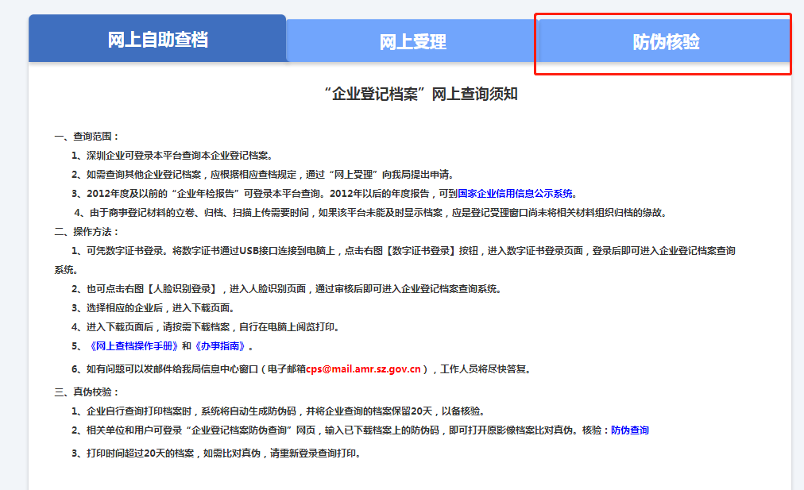

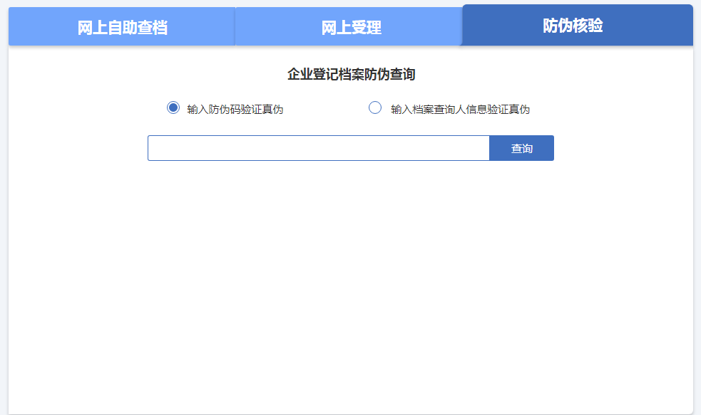
注：网上下载打印的档案复制件均已统一规格、统一标准、统一嵌套印章，具有同等效力。

6、网上受理（查档）
（1）公、检、法（包括纪委、监察）等机关工作人员、本企业经办人及律师等其他人员点击【网上受理】，进入网上受理首页，首先选择身份类别，然后选择要办理的业务，以“我是公检法机关”身份类别办理“查询企业登记档案”为例，如下图所示：
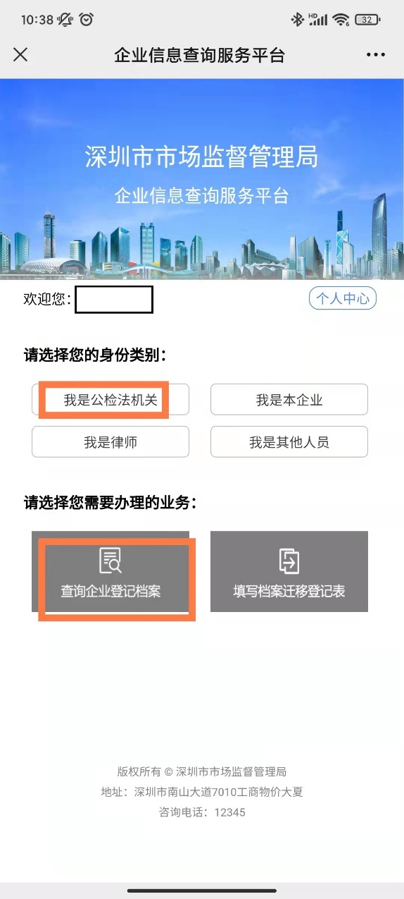
（2）进入资料填写页面，正确填写申请人手机号码和申请人所在单位名称，点击【选择文件】按钮，对应上传所列材料文件，支持PDF文件或图片（jpg/jpeg/bmp/png）。如下图所示：

（3）①成功上传文件后，点击【添加企业】按钮，按提示输入“企业全称”或者“统一社会信用代码或注册号”，点击【查询】按钮。若系统匹配成功，则会显示该企业当前可供查询的档案资料目录，点击【确定】按钮，即可成功添加这家企业。
②若系统未查询到您输入的企业，则会弹出如下界面，申请人需核查输入的企业名称是否正确，如果不正确，需重新输入，当匹配成功后，点击【确定】按钮，添加该企业。
（4）点击【确定】按钮后，显示该企业已经添加到列表中。如需查询更多企业，可以重复点击【添加企业】按钮继续添加。若添加企业有误，可以点击【删除】按钮重新添加。企业添加完毕后，点击【提交】按钮，完成此次业务办理申请。
（5）成功提交后，系统自动返回网上受理页面，点击【个人中心】按钮，可看到申请记录及受理状态。当业务办结后，系统将以短信方式提醒申请人登录【个人中心】查看办理结果。如下图所示（左图为进入个人中心提示，右图为显示申请记录办理明细）：
（6）申请人进入【个人中心】，点击【查看详情】可查看相应记录的办理结果。若审核未通过将显示具体驳回原因。若审核通过，我局提供相关企业的查档防伪码。如下图所示：
（7）复制防伪码信息，用电脑登录（若手机型号适配及内存充足，可直接用手机打开浏览器登录）深圳市市监局门户网站（http://amr.sz.gov.cn）→政务服务→企业登记档案查询平台→企业档案防伪核验→输入相应的防伪码（完整的防伪码包含字符、姓名和日期），下载打印PDF版档案复制件资料（统一规格、统一标准、统一自动嵌套印章，具有同等效力）。页面如下图所示：
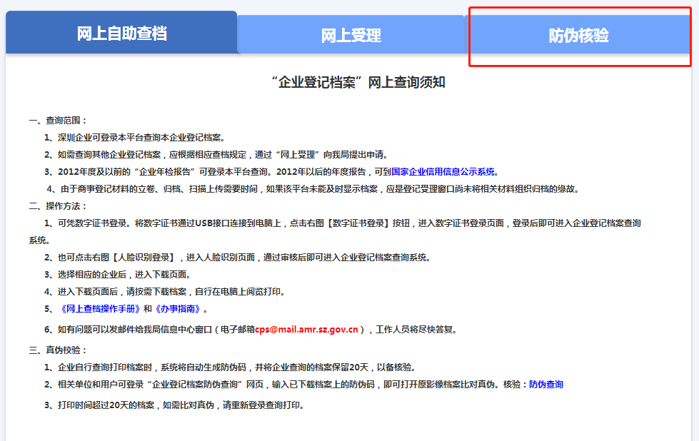
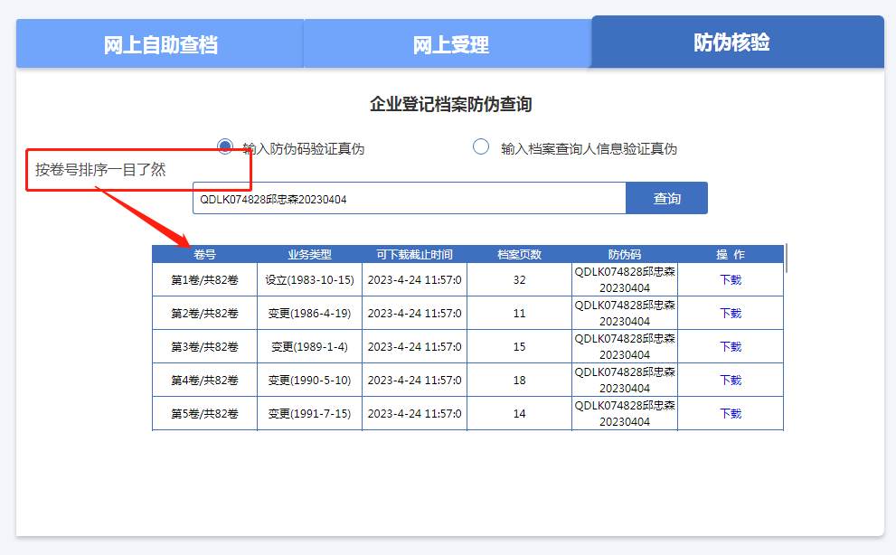
（8）业务全部办结后，申请人可进入个人中心点击【评价】，对工作人员进行打分评价。

八、企业章程查询方法

